**BAB I**

**PENDAHULUAN**

**1.1 Latar Belakang Masalah**

Desa Tanjung Morawa A merupakan salah satu kelurahan dengan luas wilayah ± 307.50 Ha yang berada di Kecamatan Tanjung Morawa, Kabupaten Deli Serdang, Provinsi Sumatera Utara, Indonesia [1]. Desa Tanjung Morawa A berbatasan langsung dengan Kota Medan dan merupakan salah satu pusat industri penting di wilayah tersebut. Beberapa industri / pabrik yang sudah ada sejak tahun 1985, diantaranya PT. Kedaung Medan, PT. Indofood Sukses Makmur Tbk, PT. Siantara Top, PT. Olaga Food, dan banyak lagi industri lainnya. Sejak pandemi virus *corona* mulai menyebar di Indonesia, khususnya masyarakat yang berada di Dusun I Desa Tanjung Morawa A terkena dampak yang cukup signifikan, mulai dari PHK (Pemutusan Hubungan Kerja), krisis finansial, KDRT (Kekerasan Dalam Rumah Tangga), dan sebagainya.

Oleh karena itu, pemerintah Indonesia memiliki sebuah program bantuan yang nantinya akan ditujukan untuk masyarakat di Dusun I Desa Tanjung Morawa A yang terkena dampak dari pandemi virus *corona* ini. Bantuan tersebut berupa bahan pangan dan material, yang penyalurannya dilakukan dengan cara memberikan langsung kepada calon penerima bantuan yang berhak menerima tersebut. Akan tetapi masalah yang ditemukan adalah pengolahan data calon penerima bantuan yang telah di seleksi pada periode tahun 2020 masih belum tersistematis atau lebih bersifat manual berupa catatan-catatan di buku besar yang

sangat rentan terjadi kehilangan rekapitulasi data serta sering kali terjadi tindakan kecurangan oleh pihak-pihak terkait seperti penilaian secara subjektif kepada calon penerima bantuan. Maka dengan demikian dibutuhkan sebuah sistem cerdas untuk menentukan tingkat kelayakan masing-masing calon penerima bantuan dengan kualifikasi yang tepat dan akurat, sekaligus untuk meminimalisir terjadinya tindakan kecurangan-kecurangan lain yang dapat merugikan calon penerima bantuan, salah satunya adalah Sistem Pendukung Keputusan.

Sistem Pendukung Keputusan (SPK) atau sering disebut DSS (*Decision Support System*) merupakan salah satu sistem berbasis komputer yang menghasilkan berbagai alternatif keputusan untuk membantu manajemen ataupun pihak-pihak terkait dalam menyelesaikan berbagai masalah yang bersifat semi terstruktur [2]. Sistem pendukung keputusan biasanya dibangun untuk mendukung solusi atas suatu masalah atau untuk mengevaluasi suatu peluang. Sistem pendukung keputusan yang seperti itu disebut sebagai aplikasi sistem pendukung keputusan.

Sama seperti halnya diatas, didalam sebuah sistem pendukung keputusan dibutuhkan sebuah metode agar lebih bersifat analitis dalam situasi yang kurang terstruktur dan dengan kriteria yang kurang jelas salah satunya dapat menggunakan metode PSI (*Preference Selection Index*). Metode PSI sendiri adalah metode untuk memilih alternatif terbaik dari alternatif yang diberikan tanpa menentukan kepentingan relatif atribut[3]. Metode ini sangat berguna jika terjadi konflik dalam menentukan kepentingan relatif antar atribut, dan karena didasarkan pada konsep statistik tanpa bobot atribut, maka dapat diperoleh hasil dengan perhitungan yang minimal dan sederhana[4].

Berdasarkan uraian dari masalah diatas maka diangkatlah penelitian dengan judul “**Penerapan Metode *Preference Selection Index* (PSI) Dalam Menentukan Kelayakan Calon Penerima Bantuan Bahan Pangan dan Material Pada Masa Pandemi Di Desa Tanjung Morawa A”**, yang diharapkan dapat membantu dalam proses untuk menghasilkan alternatif keputusan yang tepat serta akurat sebagai penerima bantuan.

**1.2 Rumusan Masalah**

Berdasarkan latar belakang masalah diatas, maka berikut ini adalah rumusan masalah dalam penelitian ini yaitu:

1. Bagaimana menganalisa masalah yang terjadi terkait penentuan kelayakan calon penerima bantuan pada masa pandemi di Dusun I Desa Tanjung Morawa A?

2. Bagaimana merancang sekaligus membangun sebuah sistem pendukung keputusan yang mengadopsi metode *Preference Selection Index* di dalam pemecahan masalah di Dusun I Desa Tanjung Morawa A terkait penentuan kelayakan calon penerima bantuan pada masa pandemi?

3. Bagaimana menerapkan metode *Preference Selection Index* untuk menentukan tingkat kelayakan calon penerima bantuan pada masa pandemi di Dusun I Desa Tanjung Morawa A?

4. Bagaimana menguji sistem yang telah dirancang sebelumnya agar dapat digunakan oleh pihak Kantor Kepala Desa?

**1.3 Batasan Masalah**

Berdasarkan rumusan masalah diatas, maka berikut ini adalah batasan-batasan masalah yang ada pada penelitian ini yaitu:

1. Sistem yang dirancang nantinya akan berbasis *Web Application*.
2. Sumber data yang digunakan dalam penelitian ini hanya berasal dari data yang telah dikumpulkan oleh KAUR Keuangan di Dusun I Desa Tanjung Morawa A.
3. Adapun kriteria-kriteria dalam proses penentuan kelayakan penerima bantuan di Dusun I Desa Tanjung Morawa A, yaitu : (1) PKH (Program Keluarga Harapan), (2) jumlah tanggungan, (3) kondisi rumah, (4) jumlah penghasilan, (5) status kepemilikan rumah.
4. Adapun bantuan yang diberikan kepada masyarakat Dusun I Desa Tanjung Morawa A merangkap keduanya, yaitu: bantuan bahan pangan dan material.

**1.4 Tujuan Penelitian**

Berdasarkan rumusan masalah di atas, maka berikut ini adalah tujuan dalam penelitian ini yaitu:

1. Untuk menganalisa masalah yang terjadi terkait penentuan kelayakan calon penerima bantuan pada masa pandemi di Dusun I Desa Tanjung Morawa A dan melihat kebutuhan apa saja yang diperlukan dalam penyelesaian masalah tersebut.

2. Untuk mendesain sistem pendukung keputusan yang dapat menyelesaikan masalah yang terjadi di Dusun I Desa Tanjung Morawa A terkait penentuan kelayakan calon penerima bantuan pada masa pandemi.

3. Untuk membangun sistem pendukung keputusan yang mengadopsi metode *Preferences Selection Index* dalam pemecahan masalah di Dusun I Desa Tanjung Morawa A terkait penentuan kelayakan calon penerima bantuan pada masa pandemi.

4. Untuk menguji sistem yang telah dirancang sebelum digunakan oleh pihak Kantor Kepala Desa terkait penentuan kelayakan calon penerima bantuan pada masa pandemi di Dusun I Desa Tanjung Morawa A.

**1.5 Manfaat Penelitian**

Berdasarkan latar belakang masalah diatas, adapun manfaat dalam penelitian ini yaitu:

1. Dapat membantu pihak Kantor Kepala Desa di Desa Tanjung Morawa A, khususnya di Dusun I dalam memilih calon penerima bantuan yang layak menerima bantuan di masa pandemi sehingga bisa menjadi bahan untuk evaluasi.

2. Dapat menjadi sarana transparansi bagi setiap pihak-pihak terkait didalam mengukur tingkat kelayakan calon penerima bantuan pada masa pandemi.

3. Dapat menjadi bahan studi perbandingan oleh pihak Kantor Kepala Desa lainnya dalam upaya mengukur tingkat kelayakan calon penerima bantuan di masa pandemi.

4. Dapat dijadikan referensi bagi pembaca dalam memahami konsep penggunaan metode *Preferences Selection Index* dalam penyelesaian masalah khususnya terkait penentuan kelayakan calon penerima bantuan di masapandemi.

**BAB II**

**TINJAUAN PUSTAKA**

**2.1 Sistem Pendukung Keputusan**

Perkembangan teknologi yang pesat tidak hanya terjadi pada teknologi perangkat keras dan perangkat lunak saja, tetapi metode komputasi juga ikut berkembang. Salah satu teknik komputasi yang cukup berkembang saat ini adalah metode Sistem Pendukung Keputusan (*Decisions Support System*). Dalam teknologi informasi, Sistem Pendukung Keputusan merupakan cabang ilmu yang letaknya diantara sistem informasi dan sistem cerdas.

Berikut beberapa pendapat dari para ahli tentang Sistem Pendukung Keputusan atau biasa juga disebut sebagai *Decision Support System* (DSS). Pada awal tahun 1970-an Michael S.Scott Morton pertama kali mengemukakan konsep sistem pendukung keputusan, dimana pada saat itu sistem pendukung keputusan dikenal dengan sebutan *Management Decision System*. Sistem Pendukung Keputusan merupakan suatu sistem yang dirancang dengan memanfaatkan komputer dalam proses pengambilan satu keputusan [5].

Menurut Raymond McLeod Jr, Sistem Pendukung Keputusan adalah sistem informasi yang dirancang untuk membantu manajemen dalam memecahkan masalah yang dihadapinya [6]. Adapun menurut Man dan Watson, Sistem Pendukung Keputusan adalah sistem yang dirancang untuk membantu pengambilan keputusan. Memecahkan masalah semi terstruktur atau tidak terstruktur dengan menggunakan data dan model keputusan [5].

Sistem Pendukung Keputusan merupakan sistem yang dapat menyelesaikan masalah dan mengkomunikasikan masalah yang dihadapi oleh penggunanya, artinya Sistem Pendukung Keputusan merupakan sistem yang memberikan informasi, panduan, dan dapat memprediksi serta membimbing pengguna untuk mengambil keputusan [7].

Sistem Pendukung Keputusan merupakan salah satu bidang keilmuan yang dapat digunakan untuk memecahkan masalah yang memiliki nilai tambah dalam pengambilan keputusan yaitu menyelesaikan masalah yang tidak terstruktur dengan menggunakan model [8].

Latar belakang dari sistem pendukung keputusan terletak pada masalah dalam mencapai tujuan tertentu yaitu, pengambilan keputusan. Sistem Pendukung Keputusan sendiri didasarkan pada kriteria yang telah ditentukan sebagai dasar pengambilan keputusan [9].

**2.1.1 Tujuan Sistem Pengambilan Keputusan**

Menurut Turban (dalam Kusrini 2007: 16) dalam beberapa hal yang menjadi tujuan dalam sistem pendukung keputusan adalah sebagai berikut:

1. Mempermudah manajer untuk membuat keputusan tentang masalah semi terstruktur
2. Sebagai bahan pertimbangan manajer, dan bukan menggantikan posisinya sebagai pengambil keputusan
3. Meningkatkan efektivitas dalam pengambilan keputusan
4. Perhitungan dalam jumlah besar (ter-Komputerisasi) dapat dilakukan dengan cepat dan murah
5. Meningkatkan produktivitas. Dengan dukungan keputusan yang terkomputerisasi, kelompok pengambil keputusan yang berjauhan tidak akan mengalami masalah, sehingga menghemat lebih banyak biaya
6. Kualitas pengambilan keputusan dapat ditingkatkan melalui penggunaan komputerisasi. Contohnya adalah semakin banyak data yang diakses, semakin banyak alternatif untuk dievaluasi
7. Dengan menggunakan teknologi pengambilan keputusan perusahaan, keputusan cerdas dapat dibuat dengan cepat, termasuk ketika seseorang kekurangan pengetahuan.
8. Membantu manusia yang memiliki semua keterbatasan dalam pemrosesan dan penyimpanan data

**2.1.2 Karakteristik Sistem Pendukung Keputusan**

Beberapa karakterisitik dalam Sistem Pendukung Keputusan atau *Decision Support System* (DSS) adalah sebagai berikut [10]:

1. Mendukung pengambil keputusan dalam mengambil keputusan pada situasi semi-terstruktur dan tidak terstruktur dengan menggabungkan penilaian manusia dan informasi komputer.

2. Memberikan dukungan kepada pembuat keputusan di semua tahapan proses pengambilan keputusan yaitu: *intellegence*, *design*, *choice*  dan *implementation*

3. Meningkatkan efektifitas dalam mengambil keputusan (akurasi, *timeless*, kualitas), dibanding efisiensinya.

4. Pengguna akhir (*End-User*) dapat mengembangkan dan memodifikasi sistem.

5. Pengambil keputusan dapat menggunakannya secara mandiri.

6. *User-friendly*, Pengguna harus merasa nyaman dengan sistem.

7. SPK selalu dapat beradaptasi sepanjang waktu

8. Pengambil keputusan memiliki kontrol penuh terhadap semua langkah proses pengmbilan keputusan dalam memecahkan suatu masalah. SPK ditujukan untuk mendukung bukan menggantikan pengambil keputusan.

**2.1.3 Komponen Sistem Pendukung Keputusan**

Adapun beberapa komponen dari Sistem Pendukung Keputusan terdiri dari empat subsistem yang saling berhubungan, yaitu[11]:

1. Subsistem *Data Management*. Termasuk *database*, yang mengandung data yang relavan untuk berbagai situasi dan diatur oleh software yang disebut *Database* *Management* *Systems* (DBMS).
2. Subsistem *Model Management*. Melibatkan model finansial, statistikal, *management science*, atau berbagai model kuantatif lainnya, sehingga dapat memberikan ke sistem suatu kemampuan analitis, dan software yang diperlukan.
3. Subsistem Dialog(*User Interface Subsystem*). *User* dapat berkomunikasi dan memberikan perintah DDS melalui subsistem ini. Ini berarti menyediakan *Interface* (antar muka) pada sistem.
4. Subsistem *Knowledge Management.* Subsistem ini sangat optimal dan dapat mendukung subsistem lain atau bertidan sebagai komponen yang berdiri sendiri.

Komponen-komponen tersebut membentuk sistem aplikasi sistem pendukung keputusan yang bisa dikoneksikan ke intranet perusahaan, ekstranet atau internet. Arsitektur dari Sistem Pendukung Keputusan ditunjukkan pada Gambar 2.1 berikut.

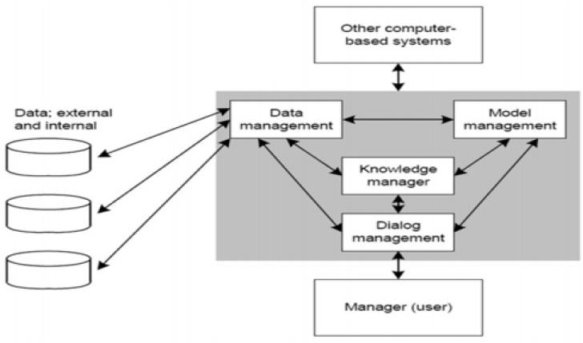

Gambar 2.1 Arsitektur Sistem Pendukung Keputusan

**2.2 Desa Tanjung Morawa A**

Desa Tanjung Morawa A merupakan salah satu kelurahan dengan luas wilayah ± 307.50 Ha yang berada di Kecamatan Tanjung Morawa, Kabupaten Deli Serdang, Provinsi Sumatera Utara, Indonesia[1]. Desa Tanjung Morawa A berbatasan langsung dengan kota Medan dan merupakan salah satu pusat industri penting di wilayah tersebut. Beberapa industri / pabrik yang sudah ada sejak tahun 1985, diantaranya PT. Kedaung Medan, PT. Indofood Sukses Makmur Tbk, PT. Siantara Top, PT. Olaga Food, dan banyak lagi industri lainnya.

**2.3 Pandemi dan Dampaknya**

Pada 12 Maret 2020, *World Health Organization* (WHO) telah menyatakan COVID-19 (*Coronavirus Disease 2019*) sebagai darurat kesehatan masyarakat yang menjadi perhatian internasional dan dianggap sebagai wabah pandemi[27]. Menurut Kamus Besar Bahasa Indonesia (KBBI) pandemi adalah wabah yang berjangkit serempak dimana-mana, meliputi daerah geografis yang luas.

Sejak wabah pandemi virus *corona* mulai menyebar di Indonesia, khususnya masyarakat yang berada di Dusun I Desa Tanjung Morawa A terkena dampak yang cukup signifikan, mulai dari terhambatnya kegiatan sehari-hari masyarakat, PHK (Pemutusan Hubungan Kerja), krisis finansial, KDRT (Kekerasan Dalam Rumah Tangga), dan sebagainya. Dikarenakan sebab itu, pemerintah Indonesia memiliki sebuah program bantuan yang nantinya akan ditujukan untuk masyarakat di Dusun I Desa Tanjung Morawa A yang terkena dampak dari pandemi virus *corona* ini. Bantuan tersebut berupa bahan pangan dan material, yang penyalurannya dilakukan dengan cara memberikan langsung kepada calon penerima bantuan yang berhak menerima tersebtut.

**2.4 Bantuan Bahan Pangan dan Material**

Bantuan Bahan Pangan dan Material adalah salah satu program pemerintah di masa pandemi yang ditujukan kepada masyarakat khususnya di Dusun I Desa Tanjung Morawa A, dengan tujuan dapat mengurangi serta meminimalisir kenaikan jumlah masyarakat yang terkena dampak-dampak akibat pandemi seperti PHK, krisis finansial, KDRT dan sebagainya.

Dengan adanya bantuan berupa bahan pangan dan material ini diharapkan masyarakat Dusun I Desa Tanjung Morawa A dapat memenuhi kebutuhan hidup sehingga masyarakat akan terbantu dan terangkat dari jurang krisis finansial dan ekonomi.

**2.5 Pendekatan Kriteria dalam Menentukan Calon Penerima Bantuan**

Pada periode tahun 2020 Kepala Desa Tanjung Morawa A melalui anggota KAUR Keuangan telah melakukan seleksi khususnya di Dusun I dalam penentuan kriteria calon penerima bantuan untuk mengetahui kriteria-kriteria yang mampu mencirikan tingkat kelayakan secara konseptual (pendekatan kebutuhan dasar). Hal ini sangat penting karena pengukuran makro (*basic needs*) tidak dapat digunakan untuk mengidentifikasi penduduk yang layak menjadi calon penerima bantuan di lapangan[12].

Dari hasil seleksi di periode tahun 2020 tersebut, diperoleh 5 kriteria yang dianggap layak dan operasional untuk penentuan calon penerima yang layak menerima bantuan di lapangan. Kelima kriteria tersebut adalah:

1. Status Keluarga, terdiri dari Program Keluarga Harapan (PKH) ataupun Non-PKH.
2. Jumlah Tanggungan dari per-Kepala Rumah Tangga yaitu anak, istri, orang tua ataupun anggota keluarga lain (seperti: abang, adik atau kakak) yang tinggal bersamanya.
3. Kondisi Rumah atau tempat tinggal, terbuat dari Rotan/Bambu Anyam, Batu Permanen dan Papan.
4. Jumlah Penghasilan, akan dihitung berdasarkan jumlah penghasilan per-Bulan.
5. Status Kepemilikan Rumah, meliputi Rumah sendiri ataupun Sewa.

**2.6 Metode *Preference Selection Index* (PSI)**

Metode *Preference Selection Index* (PSI) dikembangkan oleh Maniya dan Bhatt (2010) untuk menyelesaikan masalah *Multiple Decision Making* (MCDM) [4]. Dalam metode yang diusulkan, pembuat keputusan tidak perlu menetapkan kepentingan relatif antara atribut. Metode ini berguna ketika terjadi konflik dalam menentukan kepentingan relatif antar atribut. Pada tahap perhitungan PSI, bobot kriteria ditentukan oleh informasi yang terdapat dalam matriks keputusan dengan standar deviasi atau metode entropi yang nantinya akan dapat menentukan bobot standar secara objektif[13].

Ada Beberapa langkah untuk mengembangkan metode PSI yaitu:

1. Identifikasi matriks keputusan

Dimana m pada matriks Xij adalah jumlah alternatif untuk seleksi dan n adalah jumlah atribut. Sementara Xij adalah matrik keputusan dari alternatif ke-i dengan j-kriteria.

1. Normalisasikan matriks keputusan.

Matriks keputusan yang dinormalisasikan dibangun menggunakan persamaan (2) dan (3). Untuk persamaan (2) adalah sebuah atribut keuntungan (*benefit*), dari perhitungan diperoleh matriks Rij.

Persamaan (2) :

Tapi, jika nilai yang lebih kecil lebih baik dari nilai lainnya, gunakan atribut biaya (*cost*) seperti dalam persamaan (3).

Perasamaan (3) :

Dimana Xij adalah ukuran atribut (i = 1, 2, ..., N dan j = 1, 2, ..., M).

1. Penentuan nilai rata-rata dari matriks yang di normalisasikan.

Dimana Nj adalah penjumlahan nilai rata-rata dari data yang telah dinormalisasi.

1. Menghitung nilai variasi preferensi.

Pada langkah ini, nilai variasi preferensi atau setiap atribut ditentukan menggunakan yang berikut ini.

1. Menentukan penyimpangan nilai preferensi.

Pada langkah ini hasil perhitungan nilai preferensi menghasilkan matriks Ωj

1. Menentukan bobot kriteria.
2. Menghitung index pemilihan preferensi

Alternatif yang memiliki nilai preferensi indeks terbesar adalah alternative

terbaik[14].

**2.7 *Flowchart***

*Flowchart* adalah penggambaran secara grafik dari langkah-langkah dan urut-urutan prosedur dari suatu program. *Flowchart* menolong analis dalam untuk memecahkan masalah kedalam segmen-segmen yang lebih kecil dan menolong dalam menganalisis alternatif-alternatif lain dalam pengoperasian sistem. Penggunaan *flowchart* bertujuan untuk menggambarkan suatu tahapan penyelesaian suatu masalah secara sederhana, terperinci, rapi dan jelas[15]. Berikut ini adalah simbol-simbol yang dapat digunakakan dalam menggambarkan *flowchart*:

Tabel 2.1 Simbol-simbol *Flowchart*

|  |  |  |
| --- | --- | --- |
| **Simbol** | **Nama** | **Deskripsi** |
|  | *Input/Output* | Simbol iput output digunakan untuk mewakili data input dan output |
|  | Proses | Menunjukkan kegiatan proses dari operasi program komputer |
|  | Awal / Akhir (*Terminator*) | Menunjukkan awal dan akhir dari suatu bagan alir data. |
|  | Keputusan (*Decesion*) | Digunakan untuk suatu penyelesaian kondisi didalam program |

Tabel 2.1 Simbol-simbol *Flowchart* (lanjutan)

|  |  |  |
| --- | --- | --- |
|  | Penghubung | Elemen dalam flowchart sebagai pengganti garis untuk menyederhanakan bentuk saat elemen yang akan dihubungkan jaraknya berjauhan dan ruwet jika dihubungkan dengan garis. |
|  | Simbol Persiapan | Simbol persiapan digunakan untuk memberi nilai suatu besaran |
|  | Garis Alir | Menunjukkan arus dari proses. |
|  | *Predefined* *Processor* | Proses yang telah kita jelaskan lebih rinci dalam flowchart tersendiri |
|  | Penghubung | Digunakan untuk menghubungkan gambar dalam satu halaman |

**2.8 Pemodelan Sistem**

Pemodelan merupakan kegiatan membuat gambaran dari suatu realita dalam bentuk pemetaan yang disertai aturan tertentu. Pemodelan perangkat lunak mampu mempermudah seseorang dalam melakukan pengembangan sistem agar lebih terencana dengan memvisualisasikannya[16]. Salah satu sarana yang dapat digunakan untuk melakukan sebuah pemodelan adalah dengan menggunakan UML (*Unified Modelling Language*).

*Unified Modelling Language* (UML) adalah sebuah bahasa yang memanfaatkan gambar/grafik untuk menggambarkan, menguraikan, membangun, dan mendokumentasikan sebuah sistem pengembangan *software* berbasis *Object-Oriented* [17]. UML juga digunakan oleh para pengembang sebagai suatu cara untuk menyampaikan maksud idenya kepada para pemrogram dan calon pengguna sistem [18].

UML merupakan sebuah standarisasi bahasa pemodelan untuk pembangunan perangkat lunak dengan menggunakan teknik pemrograman berorientasi objek. Munculnya UML karena adanya berbagai kebutuhan pemodelan visual untuk menspesisfikasikan, menggambarkan, membangun, dan dokumentasi dari sistem perangkat lunak. Pada UML 2.3 terdiri dari 13 macam diagram dengan 3 kategori kelompok diagram, yaitu [16] :

1. *Structure Diagrams*

Jenis-jenis dari *structure diagram* yaitu; (a) *Class Diagram*, (b) *Object Diagram*, (c) *Component Diagram*, (d) *Composite Structure Diagram*, (e) *Package Diagram*, (f) *Deployment Diagram*.

1. *Behavior Diagrams*

Adapun *Behavior Diagrams* terdiri dari; (a) *Use case diagram*, (b) *Activity Diagram*, (c) *State Machine Diagram*.

1. *Interaction Diagrams*

Ada beberapa jenis dari *Interaaction Diagrams* yaitu; (a) *Sequence Diagram*, (b) *Communication Diagram*, (c) *Timing Diagram*, (d) *Interaction Overview Digram*.

**2.8.1 *Use case Diagram***

*Use case diagram* merupakan diagram yang menggambarkan proses atau layanan yang diharapkan dalam sebuah sistem, serta menunjukkan adanya sebuah interaksi antara aktor dan sistem. Didalam *Use case diagram* terdapat aktor yang merupakan sebuah gambaran entitas dari manuasia ataus ebuah sistem yang melakukan pekerjaan di sistem [19].

*Use case diagram* berfungsi untuk memberikan gambaran dari sudut pandang user tentang kebutuhan suatu sistem yang akan dirancang. *Use case diagram* dalam penelitian yang menganalisa sistem informasi pengadaan barang digunakan untuk menjelaskan hasil identifikasi kebutuhan sistem yang diusulkan setelah menguraikan berbagai kebutuhan pada sistem yang sedang berjalan [20].

Berikut ini adalah simbol-simbol yang terdapat dalam *Use case diagram* [16]:

Tabel 2.2 Simbol-simbol pada *Use case diagaram*

|  |  |  |
| --- | --- | --- |
| **Simbol** | **Nama** | **Deskripsi** |
|  | *Use Case* | Layanan yang disediakan sistem sebagai unit yang saling bertukar pesan antar unit atau aktor. *Use case*  dinyatakan dengan kata kerja. |
|  | Aktor | Orang, proses, ataupun sistem lain yang memiliki interaksi dengan sistem yang dibuat. Sistem lain yang dimaksud adalah bukan bagian dari sistem yang akan dibuat itu sendiri |

Tabel 2.2 Simbol-simbol pada *Use case diagaram* (lanjutan)

|  |  |  |
| --- | --- | --- |
|  | Asosiasi  (*Association*) | Komunkasi anatara aktor dan *Use case*  yang berpartisipasi pada *Use case*  atau *Use case*  memiliki interaksi dengan aktor |
|  | Ekstensi  (*Extend*) | *Case* tambahan dapat berdiri sendiri. Arah panah mengarah pada *Use case* yang ditambahkan. |
|  | Generalisasi  (*Generalization*) | Hubungan generalisasi dan spesialisasi( umum – khusus) antara dua buah *Use case*  dimana fungsi yang satu adalah fungsi yang lebih umum dari lainya |
|  | Menggunakan  (*Include*) | Relasi *Use case* tambahan ke sebuah *Use case* dimana *Use case* yang ditambahkan memerlukan *Use case* ini untuk menjalankan fungsinya |
|  | *Boundary System* | *Boundary System* menyatakan lingkup ruang dari subjek [23]. |

**2.8.2 *Activity Diagram***

*Activity Diagram* atau bisa juga disebut dengan diagram aktivitas digunakan untuk menggambarkan aliran kerja sebuah sistem atau proses bisnis atau menu yang terdapat dalam suatu perangkat lunak. *Activity diagram* hanya menggambarkan aktivitas sistem bukan aktivitas aktor [16]. Adapun simbol-simbol yang terdapat dalam *Activity diagram* adalah sebagai berikut:

Tabel 2.3 Simbol-simbol pada *Activity diagram*

|  |  |  |
| --- | --- | --- |
| **Simbol** | **Nama** | **Deskripsi** |
|  | Status Awal | Menggambarkan status awal aktivitas sistem. |
|  | Aktivitas | Menggambarkan aktivitas atau kegiatan yang dilakukan sistem, biasanya dijelaskan menggunakan kata kerja. |
|  | Percabangan  (*Decision*) | Digunakan ketika terdapat beberapa pilihan aktivitas |
|  | Penggabungan (*Join*) | Penggabungan beberpa aktivitas menjadi satu. |
|  | Status Akhir | Menggambarkan status akhir aktivitas sistem. |
| Nama Swimlane  Nama Swimlane | *Swimlane* | Memisahkan antara organisasi bisnis atau aktor dan aktivitas yang terjadi dalam sistem. |

Tabel 2.3 Simbol-simbol pada *Activity diagram* (lanjutan)

|  |  |  |
| --- | --- | --- |
| **Simbol** | **Nama** | **Deskripsi** |
|  | Penggabungan  (*Join*) | *Join* (penggabungan) atau *rake*, digunakan untuk menunjukkan adanya dekomposisi [24]. |
|  | Percabangan  (*Fork*) | *Fork* (percabangan), digunakan untuk menunjukkan kegiatan yang dilakukan secara paralel atau menggabungkan dua kegiatan paralel menjadi satu [24]. |

**2.8.3 *Class Diagram***

*Class diagram* mampu memberikan pandangan yang lebih luas mengenai suatu sistem dengan cara menunjukkan kelas serta hubungan-hubungannya. *Class diagram* dapat dikatakan bersifat statis, alasannya karena diagram kelas tidak menggambarkan apa yang terjadi jika mereka berhubungan melainkan menggambar hubungan apa yang terjadi[25].

*Class diagram* berfungsi untuk menggambarkan adanya hubungan antara objek satu dengan yang lain pada sebuah sistem serta menggambarkan isi dari objek tersebut. Objek yang dimaksud adalah seperti variabel dan proses[21]. *Class diagram* sendiri memiliki tiga area pokok yaitu [22] :

1. Nama *class*, kelas harus mempunyai sebuah nama.
2. Atribut, adalah kelengkapan yang melekat pada kelas. Nilai dari suatu kelas hanya bias diproses sebatas atribut yang dimiliki.
3. Metode / Operasi, adalah proses yang dapat dilakukan oleh sebuah kelas, baik pada kelas itu sendiri ataupun kepada kelas lainnya.

Pada dasarnya semua kelas memiliki tingkat atau level akses yang berbeda-beda, hal ini umumnya tergantung pada pengubah akses (*visibility*) yang akan ditunjukkan pada Gambar 2.2. Berikut adalah daftar tingkat/level akses yang dilengkapi dengan simbol yang sesuai [25] :

* *Private* (-), tidak dapat dipanggil dari luar *class* yang bersangkutan.
* *Protected* (#), hanya dapat dipanggil oleh *class* yang bersangkutan dan anak-anak yang mewarisinya.
* *Public* (+), dapat dipanggil oleh *class* mana saja.
* *Package* (~)
* *Derived* ( / )
* *Static* ( _ )

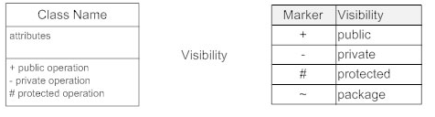

Gambar 2.2 Pengubah akses (*Visibility*) dalam *class diagram*

Tergantung pada bahasannya, nama kelas dalam *class diagram* bisa dikatakan mampu mewakili objek utama, interaksi atau hubungan dalam aplikasi, maupun kelas yang akan diprogram. Dengan kata lain, dapat diartikan sebagai template yang berguna dalam membuat suatu objek serta mengaplikasikan perilaku objek dalam suatu sistem[16]. Berikut ini adalahsimbol-simbol yang terdapat dalam *class diagram* adalah sebagai berikut:

Tabel 2.4 Simbol-simbol pada *Class diagram*

|  |  |  |
| --- | --- | --- |
| **Simbol** | **Nama** | **Deskripsi** |
|  | Kelas | Merupakan kelas yang ada pada struktur sistem |
| Nama_*interface* | Antarmuka  (*Interface*) | Memiliki konsep yang sama dengan interface pada pemrograman berorientsi objek |
|  | Assosiasi  (*Association*) | Menunjukkan adanya relasi antar kelas secara umum |
|  | Assosiasi berarah  (*Directed association*) | Menunjukkan adanya relasi antar kelas, dimana kelas yang satu digunakan oleh kelas yang lain |
|  | Generalisasi  (*Generalization*) | Menunjukkan adanya relasi antar kelas dengan makna umum-khusus. |
|  | Kebergantungan  (*Dependency*) | Menunjukkan adanya relasi antar kelas yang saling bergantungan |
|  | Agregasi  (*Aggregation*) | Menunjukkan relasi antar kelas dengan makna semua-bagian |

**2.9 Aplikasi (*Software*)Pendukung Sistem**

Dalam merancang sebuah Sistem Pendukung Keputusan dibutuhkan beberapa aplikasi pendukung guna untuk merancang sistem yang dibutuhkan. Menurut Supriyanto (2005 : 117) aplikasi adalah sebuah program yang memiliki aktivitas pemrosesan perintah yang diperlukan untuk melaksanakan permintaan *user* dengan tujuan tertentu[26].

Adapun aplikasi pendukung dalam merancang sistem pada penelitian ini antara lain, yaitu : (a) *XAMPP*,merupakan *software* yang menyediakan Apache Web Server, MySQL Database Server, dan modul-modul lainnya yang befungsi sebagai server yang berdisi sendiri (*localhsot*) yang mampu melayani dalam menampilkan tampilan halaman web yang dinamis*,* (b) *MySQL*, adalah sebuah implementasi dari sistem manajemen basis data relasional (RDBMS) yangdidistribusikan secara gratis dan berfungsi sebagai sistem manajemen database yang umumnya digunakan untuk melakukan pengolahan data *back-end* seperti CRUD (*Create, Read, Update & Delete*), (c) *Sublime Text*,merupakan sebuah aplikasi *text editor* yang digunakan untuk menuliskan kode-kode pemrograman*,* (d) *Adobe XD*, befungsi sebagai alat untuk membuat sebuah *prototype* atau rancangan dari sebuah sistem yang akan dibangun*,* (e) *HTML* (*Hyper Text Markup Language*), adalah salah satu bahasa pemrograman yang bersifat fleksibel karena dapat disisipkan berbagai macam bahasa pemrograman lainnya*,* (f) *CSS* (*Cascading Style Sheet*), merupakan bahasa pemrograman yangdigunakan untuk mempercantik atau memperbagus tampilan/desain dari sistem yang sedang dibangun*,* dengan CSS hasil desain sistem menjadi kompleks dibanding dengan desain standar HTML sebelumnya,(g) *PHP* (*Hypertext Preprocessor*), adalah sebuah bahasa pemrograman yang memiliki sifat *server-side embedded script language*, dengan kata lain sintaks-sintaks dan perintah yang kita berikan akan sepenuhnya dijalankan oleh server tetapi ditampilkan pada halaman HTML biasa. PHPbiasanya digunakan untuk membuat sebuah *website* yang bersifat dinamis.

**BAB III**

**METODOLOGI PENELITIAN**

**3.1 Metode Penelitian**

Metode Penelitian merupakan suatu metode atau cara tertentu yang dipilih secara spesifik untuk memecahkan masalah yang diajukan dalam sebuah penelitian [28]. Berdasarkan hal tersebut terdapat empat hal penting yang perlu diperhatikan yaitu [29]:

1. Cara ilmiah, berarti kegiatan penelitian yang didasarkan pada ciri-ciri keilmuan yaitu rasional, empiris dan sistematis.
2. Rasional, berarti kegiatan penelitian itu dilakukan dengan cara-cara yang masuk akal sehingga terjangkau oleh penalaran manusia.
3. Empiris, berarti cara-cara yang dilakukan itu dapat diamati oleh indra manusia, sehingga orang lain dapat mengamati dan mengetahui cara-cara yang digunakan.
4. Sistematis, artinya proses yang digunakan dalam penelitian itu menggunakan langkah-langkah tertentu yang bersifat logis.

Metode penelitian sendiri ada beberapa jenis dan umumnya peneliti menggunakan metode dengan cara masing-masing disesuaikan dengan masalah yang di ambil, dengan demikian data dari lapangan juga mengikuti metode yang digunakan. Pada penelitian ini, peneliti menggunakan metode dengan pendekatan eksperimental yang bersifat kuantitatif, artinya digunakan untuk menguji satu variabel terhadap dampak munculnya variabel yang lain [32].

**3.1.1 Teknik Pengumpulan Data (*Data Collecting*)**

Teknik atau Metode pengumpulan data merupakan bagian yang sangat penting dari penelitian itu sendiri, serta di dalamnya terdapat beberapa prosedur-prosedur yang dapat digunakan.

Berikut adalah prosedur-prosedur yang peneliti gunakan di dalam penelitian ini, antara lain :

1. Observasi

Observasi adalah teknik pengumpulan data yang dilakukan melalui sesuatu pengamatan, dengan disertai pencatatan-pencatatan terhadap keadaan atau prilaku objek sasaran [29].

Menurut Nana Sudjana observasi adalah pengamatan dan pencatatan yang sistematis terhadap gejala-gejala yang diteliti [30]. Teknik observasi adalah pengamatan dan pencatatan secara sistematis fenomena-fenomena yang diselidiki. Dalam arti yang luas, observasi sebenarnya tidak hanya terbatas pada pengamatan yang dilaksanakan baik secara langsung maupun tidak langsung.

Dari pengertian di atas metode observasi dapat dimaksudkan suatu cara pengambilan data melalui pengamatan langsung terhadap situasi atau peristiwa yang ada dilapangan. Adapun jenis-jenis observasi yang dilakukan dalam penelitian ini adalah:

1. Observasi non partisipan, artinya: peneliti tidak ambil bagian/ tidak terlihat langsung dalam kegiatan orang-orang yang di observasi.
2. Observasi yang berstruktur, artinya: dalam melakukan observasi peneliti mengacu pada pedoman yang telah disiapkan terlebih dahulu oleh peneliti.

Adapun data yang diperoleh dan digunakan dalam penelitian ini adalah data primer yang merupakan data yang diperoleh langsung dari Anggota KAUR Keuangan Desa Tanjung Morawa A khususnya untuk calon penerima bantuan di Dusun I.

Tabel 3.1 Data Primer Calon Penerima Bantuan di Dusun I dari Anggota KAUR Keuangan Desa Tanjung Morawa A

|  |  |  |  |  |  |  |  |  |
| --- | --- | --- | --- | --- | --- | --- | --- | --- |
| No | Nama | Alamat | Pekerjaan | Status Keluarga | Jumlah Tanggungan | Kondisi Rumah | Jumlah Penghasilan | Status Kepemilikan Rumah |
| 1 | Supriadi | Gg. Rukun, No.19 | Pegawai Swasta | PKH | 4 | Batu Permanen | Rp.3.850.000,- | Rumah Sendiri |
| 2 | Sukarni | Gg. Sejahtera, No.9 | Tidak Bekejra | PKH | 5 | Bambu Anyam | Rp.2.300.000.- | Rumah Sendiri |
| 3 | Budi Soetomo | Gg. Jaya, No.14 | Wiraswasta | Non-PKH | 3 | Batu Permanen | Rp.3.550.000,- | Rumah Sendiri |
| 4 | Ajeng | Simp.Abadi No.117 | Pegawai Swasta | PKH | 4 | Batu Permanen | Rp.3.211.000,- | Rumah Sewa |
| 5 | Ari Wibowo | Jl.Pahlawan Lor.3 No.142 | PNS | Non-PKH | 2 | Batu Permanen | Rp.4.675.000,- | Rumah Sendiri |
| 6 | Jumiati | Gg. Amal, No.129 | Wiraswasta | PKH | 5 | Batu Permanen | Rp.2.755.000,- | Rumah Sendiri |
| 7 | Lokot Damanik | Gg. Swadaya No. 21 | Pegawai Swasta | Non-PKH | 4 | Batu Permanen | Rp.3.200.000,- | Rumah Sendiri |
| 8 | Endang | Gg. B.O, Lor.5 No.3 | Wiraswasta | PKH | 2 | Batu Permanen | Rp.2.890.000,- | Rumah Sendiri |
| 9 | Yadi Kusuma | Gg. Tani, No.22 | Pegawai Swasta | Non-PKH | 6 | Papan | Rp.3.200.000,- | Rumah Sendiri |
| 10 | Adi Keling | Jl. Pahlawan, Lor.2 No.92 | Serabutan | PKH | 5 | Papan | Rp.2.700.000,- | Rumah Sewa |
| 11 | Supratno | Gg. B.O, Lor.2 No.4 | PNS | Non-PKH | 2 | Batu Permanen | Rp.4.550.000,- | Rumah Sendiri |
| 12 | Syahrul Ramadhan | Gg. Sejahtera, No.11 | PNS | Non-PKH | 2 | Batu Permanen | Rp.5.200.000,- | Rumah Sendiri |
| 13 | Rizaldi Purnomo | Jl. Pahlawan, Lor.5 No.2 | Tukang Bangunan | PKH | 4 | Batu Permanen | Rp.2.200.000,- | Rumah Sewa |
| 14 | Nugraha Tarigan | Gg. Cempaka, Lor. An-nur, No.88 | PNS | Non-PKH | 1 | Batu Permanen | Rp.3.920.000,- | Rumah Sendiri |
| 15 | Linggom | Gg. Keluarga No.23 | Wiraswasta | PKH | 3 | Papan | Rp.2.900.000,- | Rumah Sendiri |

1. Wawancara

Wawancara adalah teknik pengumpulan data melalui proses tanya jawab lisan yang berlansung satu arah, artinya pertanyaan datang dari pihak yang mewawancarai dan jawaban diberikan oleh yang diwawancara.

Dalam mendapatkan data yang sesuai sifat/syarat agar tidak menyimpang dari permasalahan yang ada, maka peneliti melakukan wawancara kepada Anggota KAUR Keuangan Desa Tanjung Morawa A yang telah melakukan seleksi dalam penentuan kriteria calon penerima bantuan untuk masyarakat di Dusun I. Selain itu, peneliti juga mencari data sekunder yang merupakan berbagai informasi yang telah ada sebelumnya dan dengan sengaja dikumpulkan oleh peneliti yang digunakan untuk melengkapi kebutuhan data penelitian di mesin pencarian.

**3.1.2 Studi Literatur (Kajian Pustaka)**

Dalam penelitian ini, peneliti melakukan studi kepustakaan yang bersumber dari berbagai referensi yang terkait dengan permasalahan, bidang keilmuan, metode yang diterapkan serta aplikasi (*software*) pendukung, diantaranya adalah jurnal nasional terakreditasi, jurnal lokal, *e-Book* maupun *website*. Diharapkan dengan literatur tersebut dapat membantu peneliti di dalam menyelesaikan permasalahan dalam menentukan kelayakan penerima bantuan di Dusun I Desa Tanjung Morawa A tersebut.

**3.2 Model Pengembangan Sistem**

Dalam konsep penulisan model pengembangan sistem merupakan salah satu unsur penting dalam penelitan. Pada model pengembangan sistem khususnya perangkat lunak atau *software* dapat mengadopsi beberapa model salah satunya adalah model sekuensi linier (*waterfall*).

Model *waterfall* atau sering disebut sebagai Model Pengembangan Air Terjun, merupakan paradigma model pengembangan perangkat lunak atau SDLC (*System Development Life Cycle*) yang paling banyak digunakan dan paling awal digunakan untuk pengembangan perangkat lunak.

Model *waterfall* adalah model pengembangan perangkat lunak yang menekankan fase-fase yang berurutan dan sistematis dan sekunsial. Dalam SDLC model *waterfall*, dilakukan beberapa fase dan harus bertahap, antara lain yaitu [31]:

1. *Requirement Gathering* *&* *Analysis* (Analisis Masalah dan Kebutuhan)

Merupakan fase awal yang harus dilakukan/dikerjakan secara lengkap untuk menghasilkan desain yang lengkap pula, artinya pada tahap ini peneliti akan mtentukan titik masalah sebenarnya dan elemen-elemen apa saja yang dibutuhkan untuk penyelesaian masalah dalam menentukan kelayakan penerimaan bantuan bahan pangan dan material di Dusun I Desa Tanjung Morawa A tersebut.

1. *Design System*

Dalam tahap ini nantinya akan menghasilkan sebuah sistem secara keseluruhan dan menentukan alur perangkat lunak hingga algoritma yang detail, dengan kata lain dalam fase ini nantinya akan dibagi beberapa indikator atau elemen-elemen seperti: (1) pemodelan sistem dengan UML (*Unified Modelling Language*), (2) pemodelan menggunakan *flowchart system*, (3) desain *input*, dan (4) desain *output* dari sistem yang akan dirancang.

1. *Implementation*

*Implementation* atau implementasi adalah tahapan dimana seluruh desain sistem diubah/diterjemahkan menggunakan bahasa pemrograman yang telah ditentukan, dengan kata lain hasil dari desain sistem seperti masukan/*input*, proses, dan keluaran/*output* dilakukan dengan menggunakan bahasa pemrograman PHP (*Hypertext Preprocessor*), HTML (*Hyper Text Markup Language*), dan CSS (*Cascading Style Sheet*) dengan DBMS yang digunakan adalah *MySQL*.

1. *Integration & Testing*

Di tahap ini dilakukan penggabungan modul-modul yang sudah dibuat dan dilakukan pengujian, hal tersebut dilakukan untuk mengetahui apakah sistem pendukung keputusan yang dibuat telah sesuai dengan desain dan fungsi serta apakah sistem pendukung keputusan tersebut terdapat kesalahan atau tidak.

1. *Deployment of System*

Tahap akhir ini, dimana mengoperasikan program di lingkungannya, seperti penyesuaian atau perubahan karena adaptasi dengan situasi sebenarnya. Dalam penelitian ini pengguna atau *end user*-nya adalah admin yang merupakan salah satu Anggota KAUR Keuangan di Desa Tanjung Morawa A.

**3.3 Algoritma Sistem**

Algoritma sistem merupakan penjelasan langkah-langkah penyelesaian masalah dalam perancangan Sistem Pendukung Keputusan dalam menentukan tingkat kelayakan penerima bantuan bahan pangan dan material di Dusun I Desa Tanjung Morawa A menggunakan metode *Preference Selection Index* (PSI). Hal ini dilakukan untuk mendapatkan hasil yang efesien dan efektif dalam perhitungan dan perangkingan.

Adapun alur atau langkah-langkah dalam melakukan perangkingan untuk menentukan tingkat kelayakan calon penerima bantuan adalah sebagai berikut :

1. Inisialisasi alternatif (Xij), kriteria (Cij), indeks pemilihan preferensi (Θi), dan nilai batas prioritas.
2. Meng*input* nilai alternatif yaitu data penduduk desa, meng*input* nilai kriteria yang telah ditentukan berdasarkan data-data yang telah di *input* sebelumnya.
3. Hitung normalisasi matriks berdasarkan jenis kriteria (*benefit/cost*).
4. Menghitung nilai indeks pemilihan preferensi (Θi).
5. Menentukan status kelayakan yang diukur berdasarkan nilai batas prioritas.
6. Menampilkan laporan hasil kelayakan.

Hasil tersebut merupakan pendukung keputusan untuk informasi dalam menenukan tingkat kelayakan pada calon penerima bantuan.

**3.3.1 *Flowchart* *System***

Berikut ini adalah *flowchart* dari sistem yang menerapkan Metode *Preference Selection Index* (PSI) yaitu sebagai berikut :

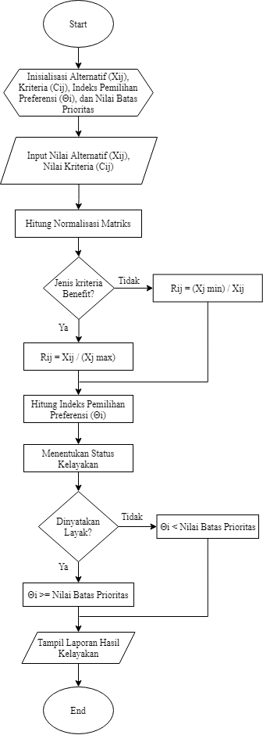

Gambar 3.2 *Flowchart*  *System* Dengan Metode PSI

**3.4 Analisa Permasalahan**

Pengambilan keputusan ini berdasarkan pada kriteria yang sudah menjadi penentu dalam menentukan kelayakan untuk diterima sebagai penerima bantuan. Adapun deskripsi data diambil dari Anggota KAUR Keuangan Desa Tanjung Morawa A adalah sebagai berikut:

Tabel 3.2 Kriteria Calon Penerima Bantuan

|  |  |  |
| --- | --- | --- |
| **Kode Kriteria** | **Kriteria** | **Jenis Kriteria** |
| C1 | Status Keluarga | Benefit |
| C2 | Jumlah Tanggungan | Benefit |
| C3 | Kondisi Rumah | Cost |
| C4 | Jumlah Penghasilan | Cost |
| C5 | Status Kepemilikan Rumah | Benefit |

Berdasarkan data yang didapat tersebut perlu dilakukan konversi dari masing-masing kriteria untuk dapat dilakukan pengolahan kedalam metode PSI. Berikut adalah tabel konversi dari kriteria yang digunakan:

Tabel 3.3 Konversi Kriteria Status Keluarga

|  |  |  |
| --- | --- | --- |
| **No** | **Status Keluarga** | **Bobot** |
| 1 | Non-PKH | 1 |
| 2 | PKH | 2 |

Tabel 3.4 Konversi Kriteria Jumlah Tanggungan

|  |  |  |
| --- | --- | --- |
| **No** | **Jumlah Tanggungan** | **Bobot** |
| 1 | 0 – 2 | 1 |
| 2 | 3 – 5 | 2 |
| 3 | > 5 | 3 |

Tabel 3.5 Konversi Kriteria Kondisi Rumah

|  |  |  |
| --- | --- | --- |
| **No** | **Kondisi Rumah** | **Bobot** |
| 1 | Batu Permanen | 3 |
| 2 | Papan | 2 |
| 3 | Bambu Rotan/Anyam | 1 |

Tabel 3.6 Konversi Kriteria Jumlah Penghasilan

|  |  |  |
| --- | --- | --- |
| **No** | **Jumlah Penghasilan** | **Bobot** |
| 1 | > Rp.3.500.000 | 3 |
| 2 | Rp.1.500.001 – Rp. 3.500.000 | 2 |
| 3 | Rp. 0 – Rp.1.500.000 | 1 |

Tabel 3.7 Konversi Kriteria Status Kepemilikan Rumah

|  |  |  |
| --- | --- | --- |
| **No** | **Status Kepemilikan Rumah** | **Bobot** |
| 1 | Rumah Sendiri | 1 |
| 2 | Rumah Sewa | 2 |

Tabel 3.8 Hasil Konversi Data Alternatif dan Kriteria

|  |  |  |  |  |  |  |
| --- | --- | --- | --- | --- | --- | --- |
| **No** | **Alternatif** | **Kriteria** | | | | |
| **C1** | **C2** | **C3** | **C4** | **C5** |
| 1 | A1 | 2 | 2 | 3 | 3 | 1 |
| 2 | A2 | 2 | 2 | 1 | 2 | 1 |
| 3 | A3 | 1 | 2 | 3 | 3 | 1 |
| 4 | A4 | 2 | 2 | 3 | 2 | 2 |
| 5 | A5 | 1 | 1 | 3 | 3 | 1 |
| 6 | A6 | 2 | 2 | 3 | 2 | 1 |
| 7 | A7 | 1 | 2 | 3 | 2 | 1 |
| 8 | A8 | 2 | 1 | 3 | 2 | 1 |
| 9 | A9 | 1 | 3 | 2 | 2 | 1 |
| 10 | A10 | 2 | 2 | 2 | 2 | 2 |
| 11 | A11 | 1 | 1 | 3 | 3 | 1 |
| 12 | A12 | 1 | 1 | 3 | 3 | 1 |
| 13 | A13 | 2 | 2 | 3 | 2 | 2 |
| 14 | A14 | 1 | 1 | 3 | 3 | 1 |
| 15 | A15 | 2 | 2 | 2 | 2 | 1 |

**3.5 Penerapan Metode *Preference Selection Index* (PSI)**

Berdasarkan referensi yang telah dijelaskan pada bab sebelumnya, langkah-langkah penyelesaian dalam menentukan kelayakan penerimaan bantuan bahan pangan dan material di Dusun I Desa Tanjung Morawa A menggunakan metode PSI adalah sebagai berikut :

1. **Membuat matriks keputusan**

Berikut adalah matriks keputusan berdasarkan data hasil konversi nilai alternatif yaitu sebagai berikut:

Maximum 2 3 3 2 2

Minimum 1 1 1 1 1

1. **Melakukan normalisasi matriks**

Berikut ini adalah normalisasi matriks dari nilai alternatif sesuai dengan jenis kriteria dengan ketentuannya sebagai berikut:

**Kriteria keuntungan (*benefit*)**

- - - - - - - - - - - - - - - - - - - - - - - - - - - - - - - - - - - - - - - - - -

**Kriteria biaya (*cost*)**

**- -** - - - - - - - - -- - - - - - - - - - - - - - - - - - - - - - - - - - - - - - -

Normalisasi untuk Kriteria I dengan jenis Kriteria keuntungan (*benefit*) :

Normalisasi untuk Kriteria II dengan jenis Kriteria keuntungan (*benefit*) :

Normalisasi untuk Kriteria III dengan jenis Kriteria biaya (*cost*) :

Normalisasi untuk Kriteria IV dengan jenis Kriteria biaya (*cost*) :

Normalisasi untuk Kriteria V dengan jenis Kriteria biaya (*benefit*) :

Dari perhitungan di atas maka diperoleh matriks ternormalisasi, yaitu:

1. **Mencari nilai rata-rata matriks**

Melakukan penjumlahan dari nilai rata-rata matriks dari setiap atribut. Kemudian mencari nilai rata-rata matriks dari data yang telah di normalisasikan:

= 1 + 1 + 0.50 + 1 + 0.50 + 1 + 0.50 + 1 + 0.50 + 1 + 0.50 + 0.50 + 1 + 0.50 + 1 = **11,5**

= 0,67 + 0,67 + 0,67 + 0,67 + 0,33 + 0,67 + 0,67 + 0,33 + 1 + 0,67 + 0,33 + 0,33 + 0,67 + 0,33 + 0,67 = **8.67**

= 0.33 + 1 + 0.33 + 0.33 + 0.33 + 0.33 + 0.33 + 0.33 + 0.50 + 0.50 + 0.33 + 0.33 + 0.33 + 0.33 + 0.50 = **6,17**

= 0.67 + 1 + 0.67 + 1 + 0.67 + 1 + 1 + 1 +1 + 1 + 0.67 + 0.67 + 0.67 + 1 + 1 = **13**

= 0.50 + 0.50 + 0.50 + 1 + 0.50 + 0.50 + 0.50 + 0.50 + 0.50 + 1 + 0.50 + 0.50 + 1 + 0.50 + 0.50 = **9**

Hasil yang diperoleh dari perhitungan yang telah dicari di atas, yaitu:

Hitung rata-rata hasil yang telah didapat dari perhitungan yang dicari, yaitu:

Membuat Matriks :

1. **Menentukan Nilai Variasi Preferensi**

Menentukan nilai variasi preferensi dalam kaitannya dengan setiap kriteria menggunakan persamaan. Hasil perhitungan pangkat pada matriks ∅j sebagai berikut :

:

:

:

:

:

Hasil perhitungan dari nilai variasi preferensi dalam bentuk matriks

Kemudian menjumlahkan hasil nilai pangkat pada matriks

= 0.0544 + 0.0544 + 0.0711 + 0.0544 + 0.0711 + 0.0544 + 0.0711+ 0.0544 + 0.0711 + 0.0544 + 0.0711 + 0.0544 + 0.0544 + 0.0711 + 0.0544

= **0,9333**

= 0.006 + 0.3468 + 0.006 + 0.006 + 0.006 + 0.006 + 0.006 + 0.0079 + 0.0079 + 0.006 + 0.006 + 0.006 + 0.006 + 0.006 + 0.0079

= **0,437**

= 0.04 + 0.0178 + 0.04 + 0.0178 + 0.04 + 0.0178 + 0.0178 + 0.0178 + 0.0178 + 0.0178 + 0.0178 + 0.04 + 0.04 + 0.04 + 0.0178 + 0.0178

= **0,4**

= 0.09 + 0.04 + 0.09 + 0.04 + 0.09 + 0.04 + 0.04 + 0.04 + 0.04 + 0.04 + 0.09 + 0.09 + 0.09 + 0.04 + 0.04

= **0,9**

= 0.01 + 0.01 + 0.01 + 0.16 + 0.01 + 0.01 + 0.01 + 0.01 + 0.01 + 0.16 + 0.01 + 0.16 + 0.01 + 0.01 + 0.01

= **0,6**

Hasil matriks :

1. **Menentukan Penyimpangan Nilai Preferensi**

Dimana nilai 1 adalah ketentuan.

Hasil perhitungan nilai preferensi menghasilkan matriks :

Menghitung total nilai keseluruhan pada matriks:

1. **Menentukan Bobot Kriteria**

Hasil perhitungan nilai keseluruhan kriteria bobotnya :

1. **Menghitung Pemilihan Index Preferensi ()**

:

:

:

:

:

Hasil perhitungan perkalian pada matriks :

Penjumlahan pada perkalian matriks di atas :

**8. Menentukan Status Kelayakan**

Dalam menentukan status kelayakan diperlukan sebuah nilai status kelayakan yang bertujuan sebagai batas penentu antara calon penerima bantuan yang layak dengan yang tidak layak, yaitu Nilai Batas Prioritas. Dimana nilai batas prioritas tersebut didapat dari nilai rata-rata indeks pemilihan preferensi (), berikut adalah perhitungannya:

Setelah dilakukan perhitungan seperti diatas, maka di dapatkan hasil nilai batas prioritas yaitu sebesar **0.6263**, dengan demikian penentuan status kelayakan dapat di lihat pada Tabel 3.9 dibawah ini:

Tabel 3.9 Penentuan Status Kelayakan

|  |  |
| --- | --- |
| **Status Kelayakan** | **Nilai Batas Prioritas** |
| Layak | 0,6263 |
| Tidak Layak | 0,6263 |

Maka diperoleh hasil keputusan status kelayakan penerimaan calon penerima bantuan bahan pangan dan material adalah sebagai berikut:

Tabel 3.10 Hasil Keputusan Kelayakan

|  |  |  |  |
| --- | --- | --- | --- |
| **Alternatif** | **Nama Alternatif** | **Nilai** | **Status Kelayakan** |
| A1 | Supriadi | 0,5552 | Tidak Layak |
| A2 | Sukarni | 0,8316 | Layak |
| A3 | Budi Soetomo | 0.5391 | Tidak Layak |
| A4 | Ajeng | 0.7473 | Layak |
| A5 | Ari Wibowo | 0.4668 | Tidak Layak |
| A6 | Jumiati | 0.6512 | Layak |
| A7 | Lokot Damanik | 0.6352 | Layak |
| A8 | Endang | 0.5789 | Tidak Layak |
| A9 | Yadi Kusuma | 0.7527 | Layak |
| A10 | Adi Keling | 0.7924 | Layak |
| A11 | Supratno | 0.4668 | Tidak Layak |
| A12 | Syahrul Ramadhan | 0.4668 | Tidak Layak |
| A13 | Rizaldi Purnomo | 0.7473 | Layak |
| A14 | Nugraha Tarigan | 0.4668 | Tidak Layak |
| A15 | Linggom | 0.6963 | Layak |

**BAB IV**

**PEMODELAN DAN PERANCANGAN SISTEM**

**4.1 Pemodelan Sistem**

Pemodelan adalah gambaran yang dapat diterapkan sesederhana mungkin dengan mengikuti aturan tertentu. Pemodelan sistem merupakan elemen penting dalam merancang sistem atau aplikasi. Pemodelan sistem global digambarkan dalam bentuk diagram yang menunjukkan simbol-simbol yang disusun untuk menggambarkan elemen model dari bagian tertentu dari suatu sistem. Bentuk diagram tersebut diantaranya yaitu *Use Case Diagram*, *Activity Diagram* dan *Class Diagram*.

**4.1.1 *Use Case Diagaram***

1. Skenario *Login*

Aktor :

1. Admin (Anggota KAUR Keuangan)
2. Kepala Desa

Deskripsi :

*Use case* ini berfungsi untuk menggambarkan aktifitas dari *form login* yang tampil pada saat aplikasi dibuka.

|  |  |  |
| --- | --- | --- |
| **Admin** | **Sistem** | **Kepala Desa** |
| 1. Memasukkan *username* dan *password* |  | 1. Memasukkan *username* dan *password* |
| 2. Menekan/Mengklik *Button* “*Login*” |  | 2 Menekan/Mengklik *Button* “*Login*” |
|  | 3. Memverifikasi *username* dan *password* |  |
|  | 4. Menampilkan Menu *Dashboard* |  |

1. Skenario Registrasi Akun (*Sign Up*)

Aktor :

1. Admin (Anggota KAUR Keuangan)
2. Kepala Desa

Deskripsi :

*Use case* ini berfungsi untuk menggambarkan aktifitas dari *form sign up* yang tampil pada saat aplikasi dibuka dan belum memiliki akun.

|  |  |  |
| --- | --- | --- |
| **Admin** | **Sistem** | **Kepala Desa** |
| 1. Memasukkan *username* dan *password* |  | 1. Memasukkan *username* dan *password* |
| 2. Menekan/Mengklik *Button* “*Sign Up*” |  | 2 Menekan/Mengklik *Button* “*Sign Up*” |
|  | 3. Melakukan Penyimpanan data *username* dan *password* ke dalam *Database* |  |

1. Skenario Lupa Akun (*Reset Password*)

Aktor :

1. Admin (Anggota KAUR Keuangan)
2. Kepala Desa

Deskripsi :

*Use case* ini berfungsi untuk menggambarkan aktifitas dari *form reset password* yang tampil pada saat aplikasi dibuka dan ingin melakukan perubahan *password* ataupun karena lupa *password*.

|  |  |  |
| --- | --- | --- |
| **Admin** | **Sistem** | **Kepala Desa** |
| 1. Menekan *link* “*click me*” pada *form* *login* |  | 1. Menekan *link* “*click me*” pada *form* *login* |
|  | 2. Menampilkan *form reset password* |  |
| 3. Memasukkan *username*, *password* lama dan *password* baru |  | 3. Memasukkan *username*, *password* lama dan *password* baru |
| 4. Menekan/Mengklik *Button* “*Reset*” |  | 4. Menekan/Mengklik *Button* “*Reset*” |
|  | 5. Memproses perubahan *password* baru dalam *database* |  |

1. Skenario Mengelola Data Kriteria

Aktor :

Admin (Anggota KAUR Keuangan)

Deskripsi :

*Use case* ini berfungsi untuk menggambarkan aktifitas dari *form* data kriteria yang tampil pada saat menu data kriteria dipilih.

|  |  |
| --- | --- |
| **Admin** | **Sistem** |
| 1. Mengklik/memilih menu data kriteria |  |
|  | 2. Menampilkan *form* kriteria |

5. Skenario Mengubah Data Kriteria

Aktor :

Admin (Anggota KAUR Keuangan)

Deskripsi :

*Use case* ini berfungsi untuk menggambarkan aktifitas dari tombol ubah data pada *form* data kriteria.

|  |  |
| --- | --- |
| **Admin** | **Sistem** |
|  | 1. Menampilkan *form* kriteria |
| 2. Memilih/mengklik *button* *Edit* pada *record* data yang akan diubah |  |
|  | 3. Menampilkan *window* untuk melakukan perubahan *record* datapada *textbox* yang disediakan |
| 4. Melakukan *input* perubahan data pada *field* yang telah disediakan dan menekan *button* “*Update*” |  |
|  | 5. Memproses perubahan data yang telah dimasukkan |

6. Skenario Menghapus Data Kriteria

Aktor :

Admin (Anggota KAUR Keuangan)

Deskripsi :

*Use case* ini berfungsi untuk menggambarkan aktifitas dari tombol hapus data pada *form* data kriteria.

|  |  |
| --- | --- |
| **Admin** | **Sistem** |
|  | 1. Menampilkan *form* kriteria |
| 2. Memilih/mengklik *button* Hapus pada *record* data yang akan dihapus |  |
|  | 5. Memproses penghapusan data yang telah dihapus |

7. Skenario Mengelola Data Calon Penerima Bantuan

Aktor :

Admin (Anggota KAUR Keuangan)

Deskripsi :

*Use case* ini berfungsi untuk menggambarkan aktifitas dari *form* data calon penerima bantuan yang tampil pada saat menu data calon penerima bantuan dipilih.

|  |  |
| --- | --- |
| **Admin** | **Sistem** |
| 1. Mengklik/memilih menu calon  penerima bantuan |  |
|  | 2. Menampilkan *form* calon  penerima bantuan |

8. Skenario Menyimpan Data Calon Penerima Bantuan

Aktor :

Admin (Anggota KAUR Keuangan)

Deskripsi :

*Use case* ini berfungsi untuk menggambarkan aktifitas dari tombol simpan pada *form* data calon penerima bantuan.

|  |  |
| --- | --- |
| **Admin** | **Sistem** |
|  | 1. Menampilkan *form* calon penerima bantuan |
| 2. Menekan *button* Tambah Data |  |
|  | 3. Menampilkan *modal* untuk penambahan data calon penerima bantuan |
| 4. Melakukan *input* data pada *field modal* yang telah disediakan dan menekan *button* “*Save*” |  |
|  | 5. Memproses penyimpanan *record* data calon penerima bantuan yang telah dimasukkan |

9. Skenario Mengubah Data Calon Penerima Bantuan

Aktor :

Admin (Anggota KAUR Keuangan)

Deskripsi :

*Use case* ini berfungsi untuk menggambarkan aktifitas dari tombol ubah data pada *form* data calon penerima bantuan.

|  |  |
| --- | --- |
| **Admin** | **Sistem** |
|  | 1. Menampilkan *form* calon penerima bantuan |
| 2. Memilih/mengklik *button* *Edit* pada *record* data yang akan diubah |  |
|  | 3. Menampilkan *window* untuk melakukan perubahan *record* datapada *textbox* yang disediakan |
| 4. Melakukan *input* data pada *field* yang telah disediakan dan menekan *button* “*Update*” |  |
|  | 5. Memproses perubahan data yang telah dimasukkan |

10.Skenario Menghapus Data Calon Penerima Bantuan

Aktor :

Admin (Anggota KAUR Keuangan)

Deskripsi :

*Use case* ini berfungsi untuk menggambarkan aktifitas dari tombol hapus data pada *form* data calon penerima bantuan.

|  |  |
| --- | --- |
| **Admin** | **Sistem** |
|  | 1. Menampilkan *form* calon penerima bantuan |
| 2. Memilih/mengklik *Button* Hapus pada *record* data yang akan dihapus |  |
|  | 5. Memproses penghapusan data yang telah dipilih |

11.Skenario Mengelola Proses Perhitungan

Aktor :

Admin (Anggota KAUR Keuangan)

Deskripsi :

*Use case* ini berfungsi untuk menggambarkan aktifitas dari *form* data penilaian yang tampil pada saat menu data penilaian dipilih.

|  |  |
| --- | --- |
| **Admin** | **Sistem** |
| 1. Mengklik/memilih menu proses perhitungan |  |
|  | 2. Menampilkan *form* proses perhitungan |

12.Skenario Melakukan Perhitungan

Aktor :

Admin (Anggota KAUR Keuangan)

Deskripsi :

*Use case* ini berfungsi untuk menggambarkan aktifitas pada tombol hitung pada form data penilaian.

|  |  |
| --- | --- |
| **Admin** | **Sistem** |
|  | 1. Menampilkan *form* proses perhitungan |
| 2. Mengklik *button* hitung setelah data penilaian sudah terisi |  |
|  | 3. Memproses perhitungan sekaligus menyimpan hasil perhitungan yang telah dilakukan |

13.Skenario Mengelola Laporan

Aktor :

Admin (Anggota KAUR Keuangan)

Deskripsi :

*Use case* ini berfungsi untuk menggambarkan aktifitas dari *form* data penilaian yang tampil pada saat menu data penilaian dipilih.

|  |  |
| --- | --- |
| **Admin** | **Sistem** |
| 1. Mengklik/memilih menu laporan |  |
|  | 2. Menampilkan *form* laporan |

14.Skenario Mencetak Laporan

Aktor :

1. Admin (Anggota KAUR Keuangan)
2. Kepala Desa

Deskripsi :

*Use case* ini berfungsi untuk menggambarkan aktifitas dari tombol cetak laporan pada *form* data penilaian.

|  |  |  |
| --- | --- | --- |
| **Admin** | **Sistem** | **Kepala Desa** |
|  | 1. Menampilkan *form* laporan |  |
| 2. Memilih *record* data hasil proses perhitungan yang ingin dicetak |  | 2. Memilih *record* data hasil proses perhitungan yang ingin dicetak |
|  | 3. Memproses Cetak Laporan Hasil dalam bentuk *pdf* |  |

15.Skenario Menghapus Proses Perhitungan

Aktor :

Admin (Anggota KAUR Keuangan)

Deskripsi :

*Use case* ini berfungsi untuk menggambarkan aktifitas dari *button* hapus pada form data penilaian.

|  |  |
| --- | --- |
| **Admin** | **Sistem** |
|  | 1. Menampilkan *form* laporan |
| 2. Mengklik/Memilih *button* hapus pada *record* data proses perhitungan yang akan dihapus |  |
|  | 3. Menghapus hasil proses perhitungan yang telah dilakukan |

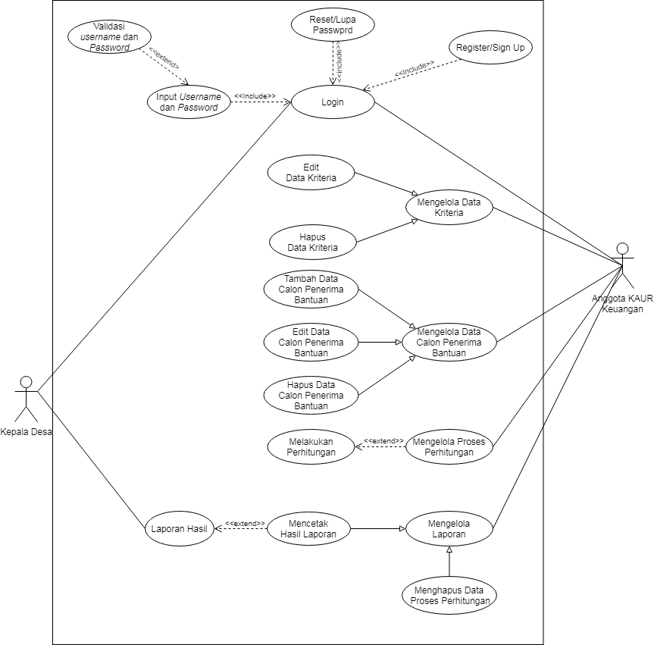

Gambar 4.1 *Use case diagram* Penentuan Kelayakan Penerima Bantuan

**4.1.2 *Activity Diagram***

Berikut ini adalah gambar *Activity Diagram* dari Penerapan Metode *Preference Selection Index* (PSI) Dalam Menentukan Kelayakan Penerimaan Bantuan Bahan Pangan dan Material Pada Masa Pandemi di Desa Tanjung Morawa A, yaitu sebagai berikut:

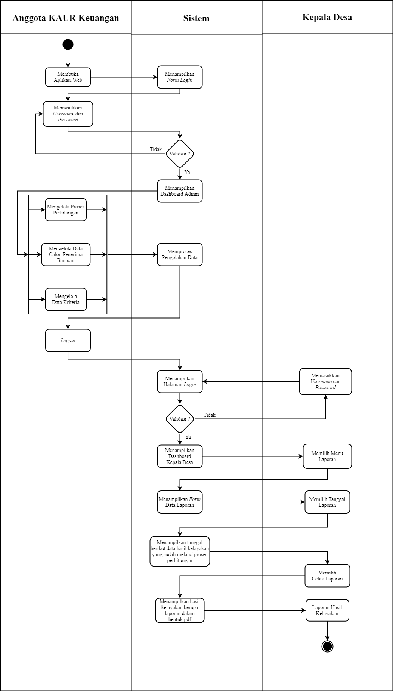

Gambar 4.2 *Activity diagram* Penentuan Kelayakan Penerima Bantuan

**4.1.3 *Class Diagram***

*Class Diagram* merupakan suatu diagram yang dapat menggambarkan seluruh hubungan dari setiap *class* pada suatu sistem. Untuk *Class Diagram* pada sistem yang dirancang dapat dilihat sebagai berikut :

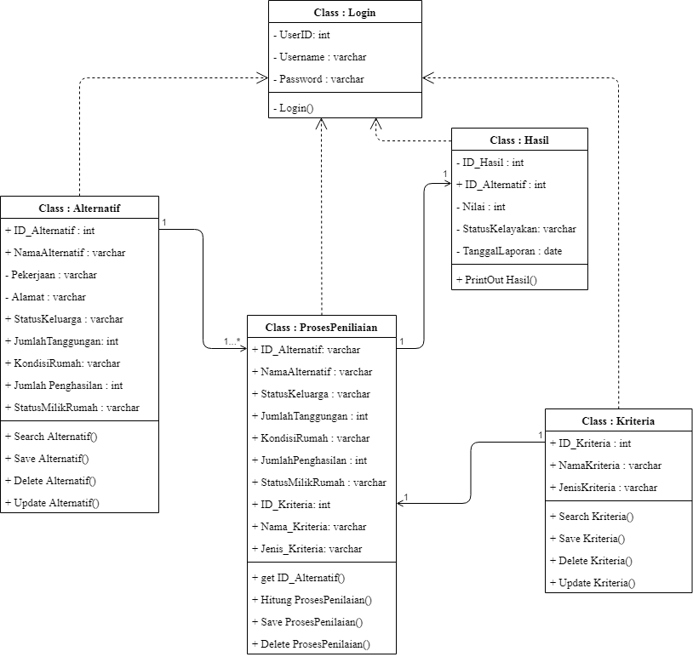

Gambar 4.3 *Class diagram* Penentuan Kelayakan Penerima Bantuan

**4.2 Perancangan Sistem**

Perancangan sistem merupakan perancangan yang berhubungan erat dengan pemodelan sistem yang sudah dibuat sebelumnya. Berikut ini adalah Perancangan Tabel dan Perancangan antarmuka (*Interface)* :

**4.2.1 Perancangan Tabel**

Perancangan tabel merupakan perancangan dalam bentuk tabel yang berhubungan dengan *Class Diagram* yaitu sebagai berikut :

1. Rancangan Tabel *Login*

Adapun dibawah ini adalah rancangan dari tabel *login* yaitu sebagai berikut:

Tabel 4.1 Tabel *Login*

|  |  |  |
| --- | --- | --- |
| **Nama *Field*** | **Tipe Data** | **Panjang Data** |
| id_user | *Int* | 11 |
| username | *Varchar* | 55 |
| password | *Varchar* | 55 |

1. Rancangan Tabel Data Calon Penerima Bantuan

Adapun dibawah ini merupakan rancangan dari tabel data calon penerima bantuan, yaitu sebagai berikut:

Tabel 4.2 Tabel Data Calon Penerima Bantuan

|  |  |  |
| --- | --- | --- |
| **Nama *Field*** | **Tipe Data** | **Panjang Data** |
| id_alternatif | *Int* | 11 |
| nama_alternatif | *Varchar* | 55 |
| pekerjaan | *Varchar* | 55 |
| alamat | *Varchar* | 255 |
| status_keluarga | *Varchar* | 55 |
| jmlh_tanggungan | *Int* | 11 |
| kondisi_rumah | *Varchar* | 55 |
| jmlh_penghasilan | *Int* | 11 |
| status_milik_rumah | *Varchar* | 55 |

1. Rancangan Tabel Data Kriteria

Adapun dibawah ini adalah rancangan tabel dari tabel data kriteria, yaitu sebagai berikut:

Tabel 4.3 Tabel Data Kriteria

|  |  |  |
| --- | --- | --- |
| **Nama *Field*** | **Tipe Data** | **Panjang Data** |
| id_kriteria | *Int* | 11 |
| nama_kriteria | *Varchar* | 25 |
| jenis_kriteria | *Varchar* | 25 |

1. Rancangan Tabel Data Penilaian

Adapun dibawah ini adalah rancangan tabel dari tabel data kriteria, yaitu sebagai berikut:

Tabel 4.4 Tabel Data Penilaian

|  |  |  |
| --- | --- | --- |
| **Nama *Field*** | **Tipe Data** | **Panjang Data** |
| id_alternatif | *Int* | 11 |
| nama_alternatif | *Varchar* | 55 |
| stat_keluarga | *Varchar* | 55 |
| jmlh_tanggungan | *Int* | 11 |
| kondisi_rumah | *Varchar* | 55 |
| jmlh_penghasilan | *Int* | 11 |
| stat_milikrumah | *Varchar* | 55 |
| id_kriteria | *Int* | 11 |
| nama_kriteria | *Varchar* | 25 |

1. Rancangan Tabel Hasil

Adapun dibawah ini adalah rancangan tabel dari tabel data kriteria, yaitu sebagai berikut:

Tabel 4.5 Tabel Hasil

|  |  |  |
| --- | --- | --- |
| **Nama *Field*** | **Tipe Data** | **Panjang Data** |
| id_hasil | *Int* | 11 |
| id_alternatif | *Int* | 11 |
| nilai | *Int* | 11 |

Tabel 4.5 Tabel Hasil (Lanjutan)

|  |  |  |
| --- | --- | --- |
| **Nama *Field*** | **Tipe Data** | **Panjang Data** |
| stat_kelayakan | *Varchar* | 25 |
| tgl_laporan | *date* |  |

**4.2.2 Perancangan Antarmuka (*User Interface*)**

Perancangan Antarmuka (*User Interface*) merupakan tampilan-tampilan yang terdapat pada sistem pada saat sistem dijalankan. Untuk sistem yang dirancang terdapat beberapa tampilan guna mempermudah *user* dalam menjalankan sistem dalam pengambilan keputusan. Untuk rancangan sistem dapat dilihat sebagai berikut:

1. Rancangan Halaman *Login*, *Register* dan *Reset Password*

Berikut ini adalah tampilan rancangan sistem pada halaman *login*, yaitu sebagai berikut:

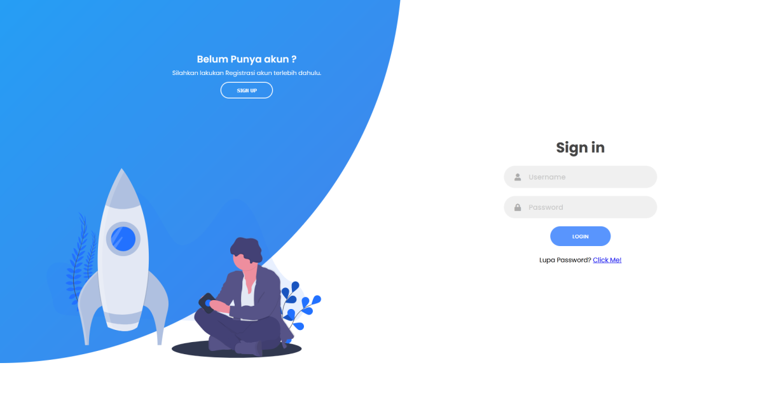

Gambar 4.4 Tampilan Halaman *Login*

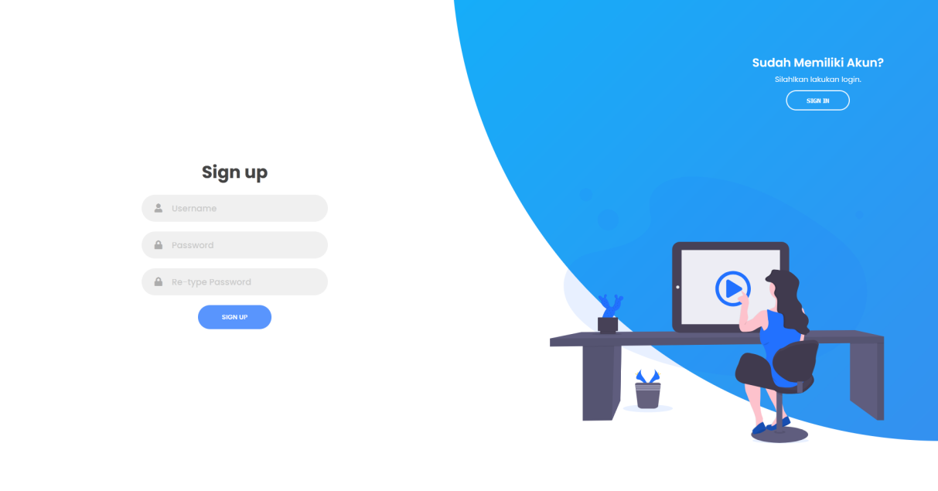

Gambar 4.5 Tampilan Halaman *Register*

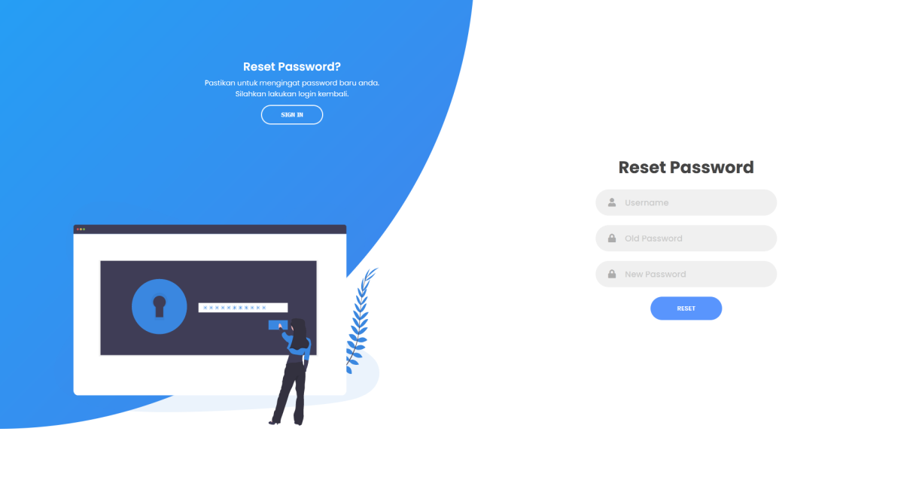

Gambar 4.6 Tampilan Halaman *Reset Password*

1. Rancangan Halaman *Dashboard* Admin

Berikut ini adalah tampilan rancangan sistem pada halaman *dashboard* admin, yaitu sebagai berikut:

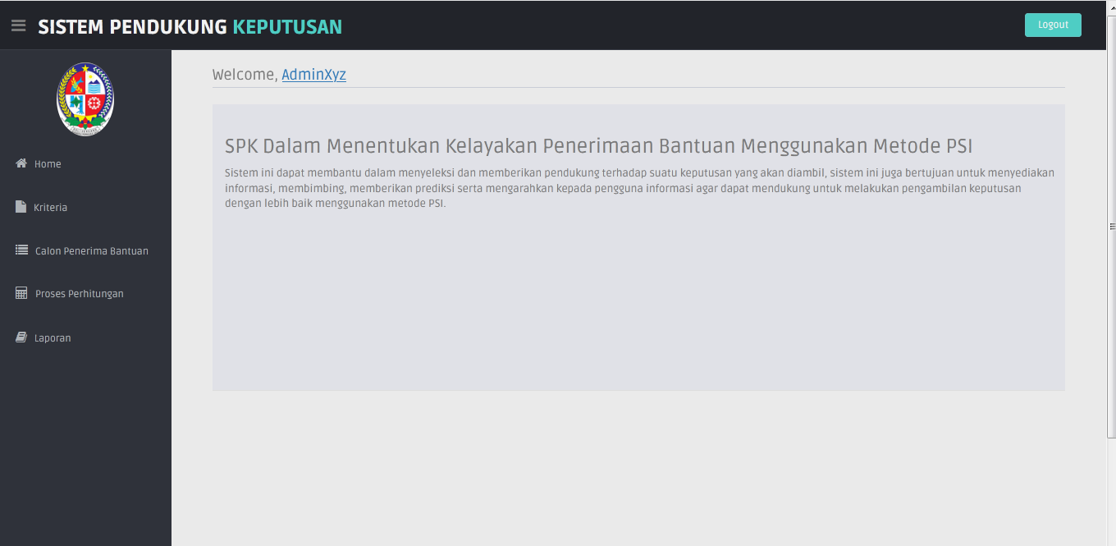

Gambar 4.7 Tampilan Halaman *Dashboard* Admin

1. Rancangan Halaman *Dashboard* Kepala Desa

Berikut ini adalah tampilan rancangan sistem pada halaman *dashboard* kepala desa, yaitu sebagai berikut:

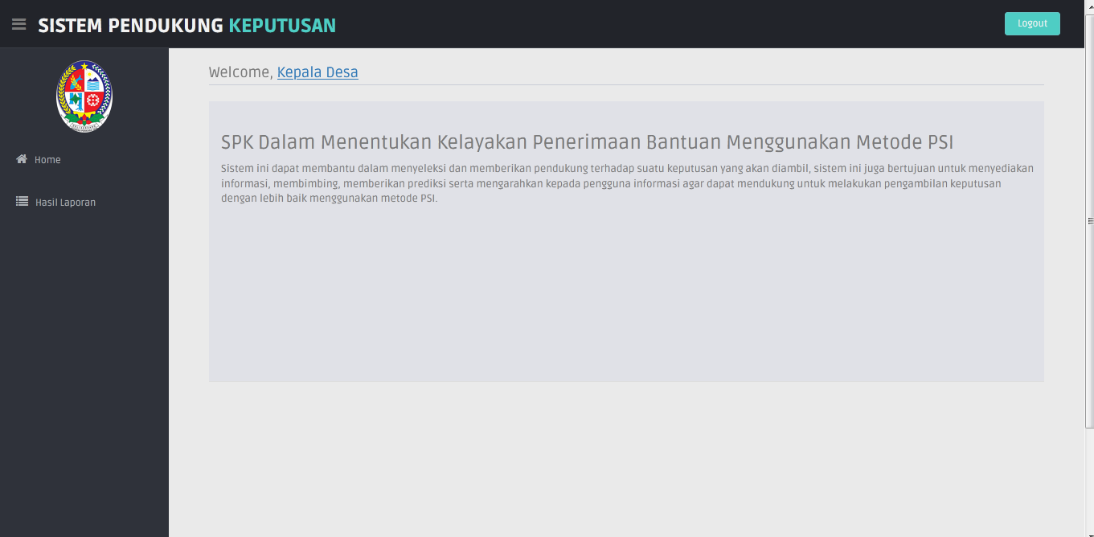

Gambar 4.8 Tampilan Halaman *Dashboard* Kepala Desa

1. Rancangan Halaman Data Calon Penerima Bantuan

Berikut ini adalah tampilan rancangan sistem pada halaman data calon penerima bantuan, yaitu sebagai berikut:

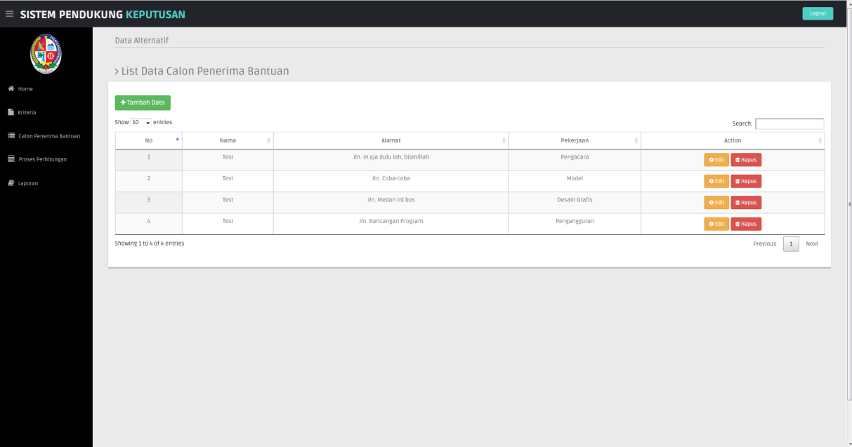

Gambar 4.9 Tampilan Halaman Data Calon Penerima Bantuan

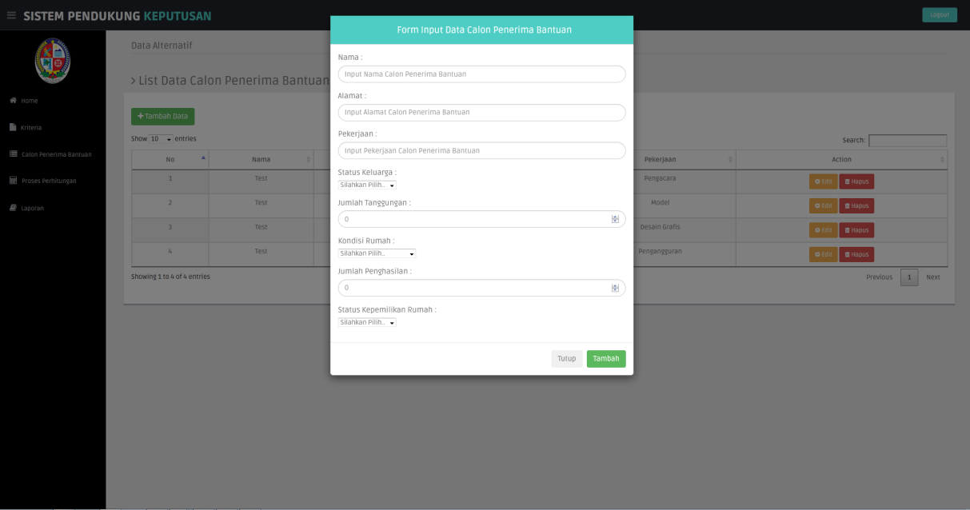

Gambar 4.10 Tampilan *Modal* Tambah Data Calon Penerima Bantuan

1. Rancangan Halaman Data Kriteria

Berikut ini adalah tampilan rancangan sistem pada halaman data kriteria, yaitu sebagai berikut:

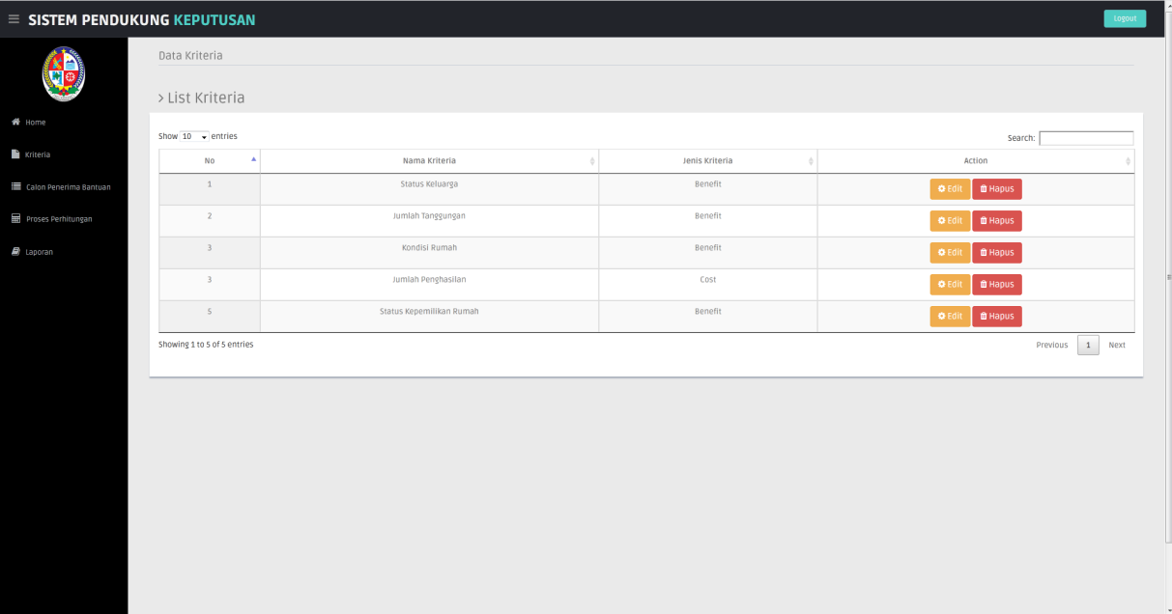

Gambar 4.11 Tampilan Halaman Data Kriteria

1. Rancangan Halaman Proses Perhitungan

Berikut ini adalah tampilan rancangan sistem pada halaman penilaian, yaitu sebagai berikut:

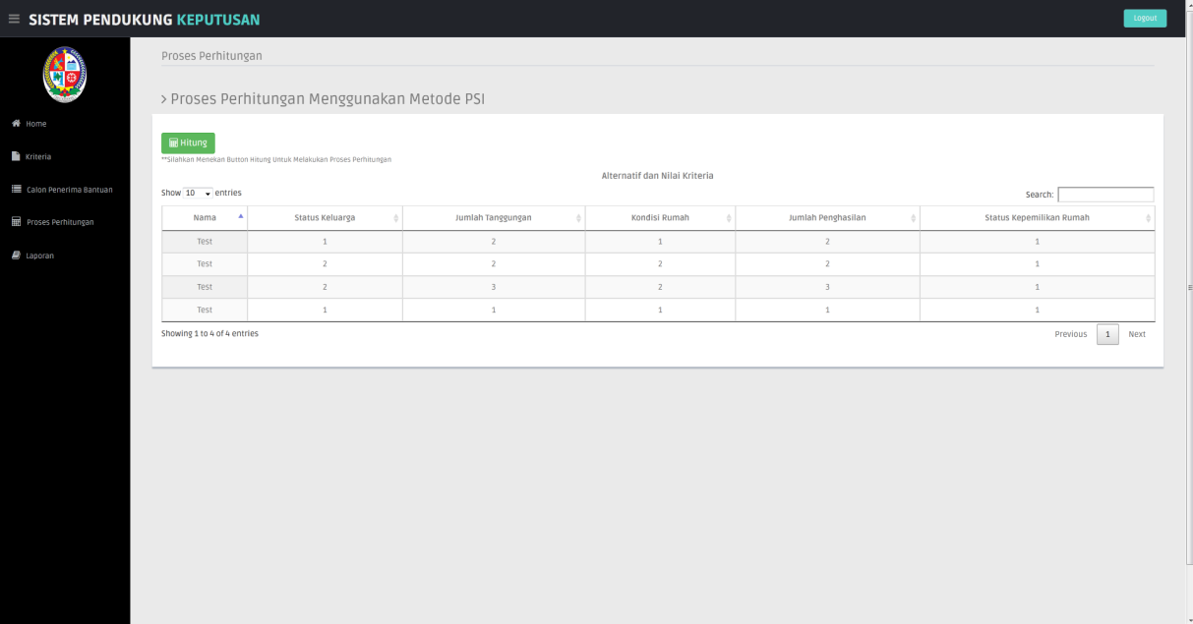

Gambar 4.12 Tampilan Halaman Proses Perhitungan

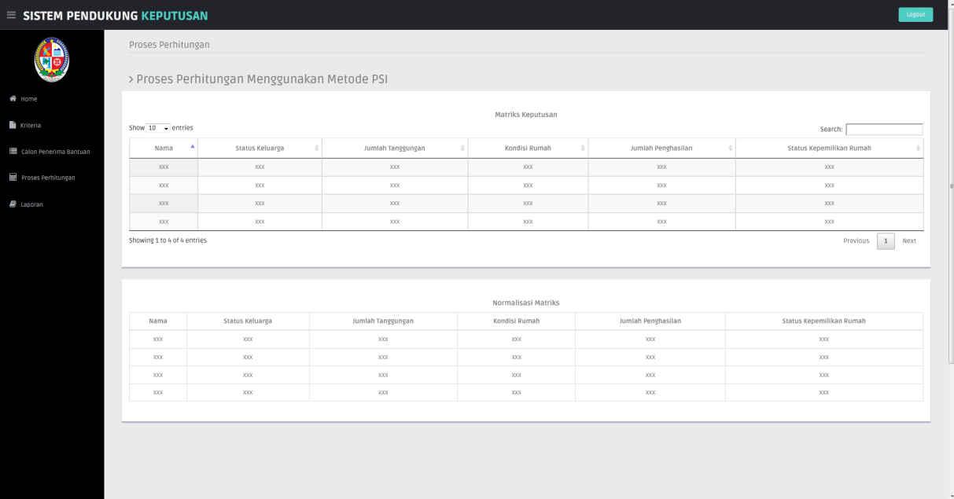

Gambar 4.13 Tampilan Halaman Proses Perhitungan

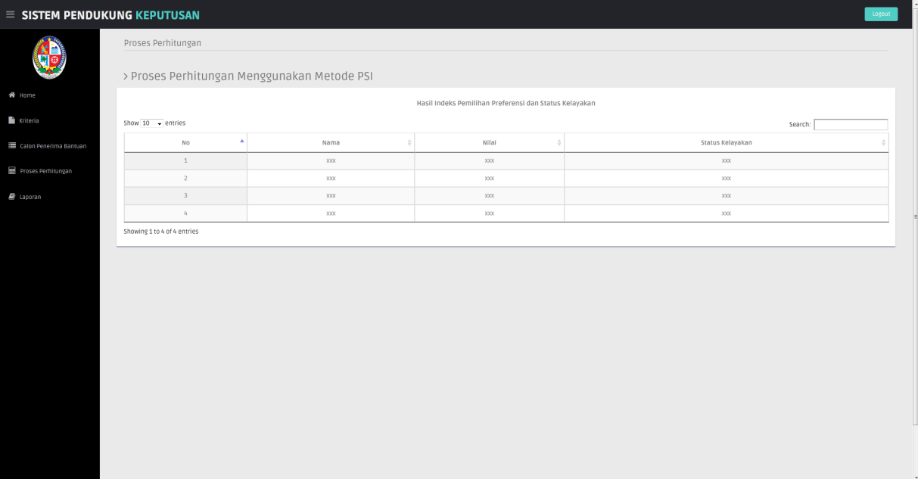

Gambar 4.14 Tampilan Halaman Proses Perhitungan

1. Rancangan Halaman Laporan

Berikut ini adalah tampilan rancangan sistem pada halaman laporan, yaitu sebagai berikut:

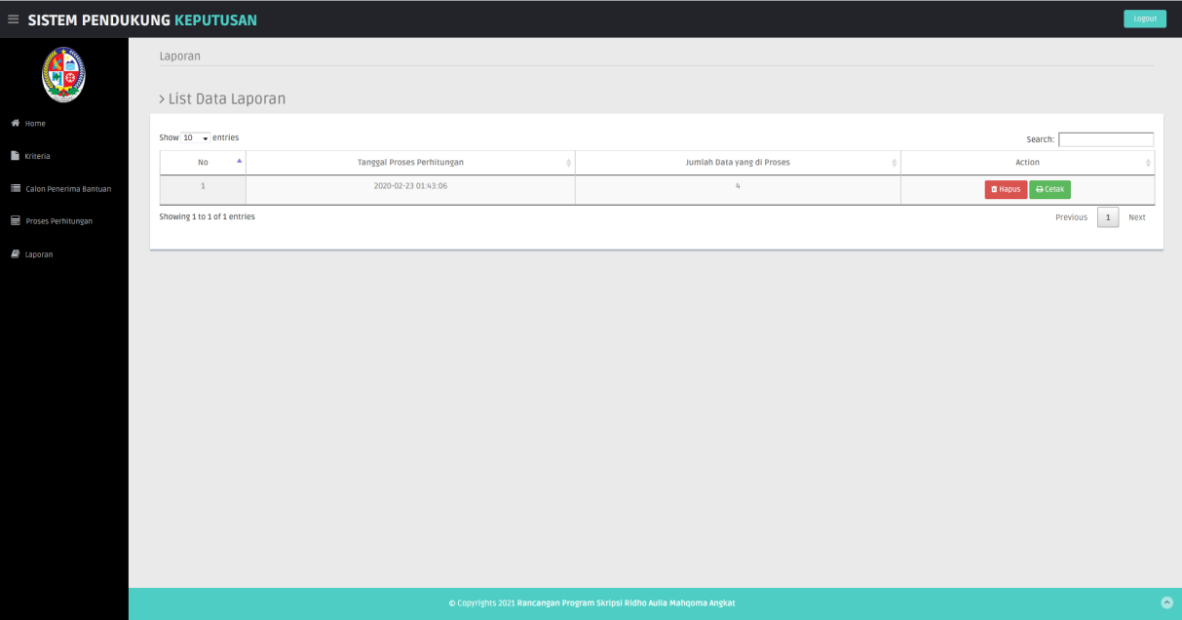

Gambar 4.15 Tampilan Halaman Laporan Hasil

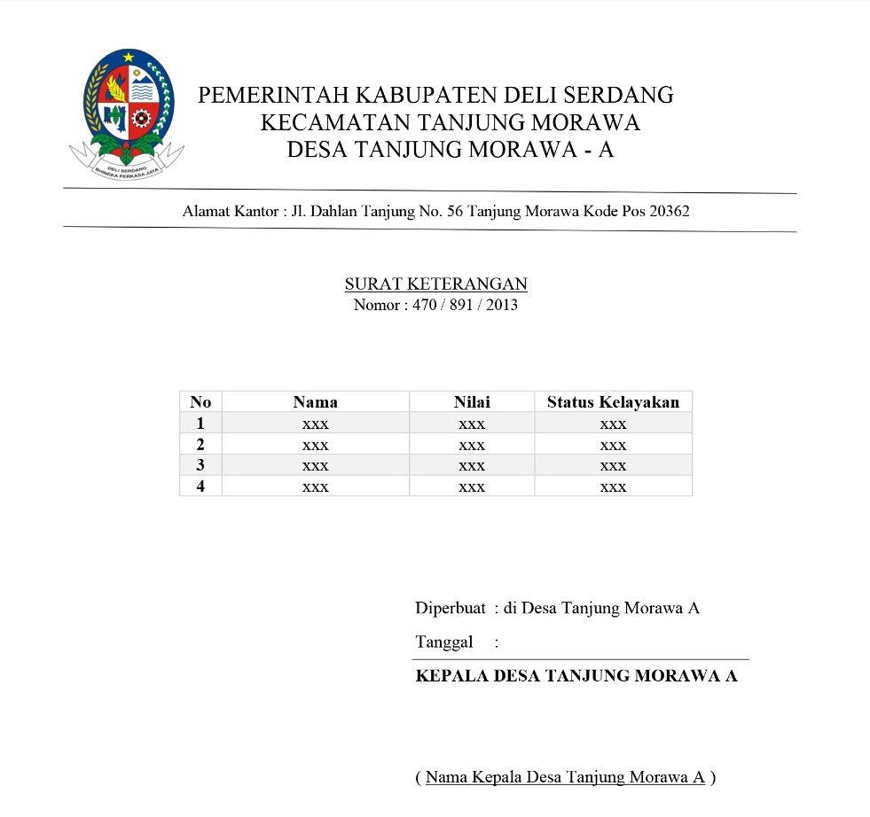

Gambar 4.16 Tampilan Laporan Hasil Kelayakan Dalam Bentuk *PDF*

**Daftar Pustaka**

[1] I. Bkm, “Profil bkm pendawa desa tanjung morawa a,” pp. 8–11, 2012.

[2] E. Ridhawati, . Z., and D. Yunita, “Penerapan Metode Analytical Hierarchy Process (Ahp) Pada Sistem Pendukung Keputusan Pemilihan Laptop,” *J. Inf. dan Komput.*, vol. 4, no. 2, pp. 71–77, 2017, doi: 10.35959/jik.v4i2.129.

[3] M. Mesran, N. Huda, S. N. Hutagalung, K. Khasanah, and A. Iskandar, “Sistem Pendukung Keputusan Pemilihan Supervisor Terbaik Pada Bagian Perencanaan Pt. Pln (Persero) Area Medan Menerapkan Preference Selection Index,” *KOMIK (Konferensi Nas. Teknol. Inf. dan Komputer)*, vol. 2, no. 1, pp. 403–409, 2018, doi: 10.30865/komik.v2i1.966.

[4] R. Panggabean and N. A. Hasibuan, “Penerapan Preference Selection Index ( PSI ) Dalam Sistem Pendukung Keputusan Pengangkatan Supervisor Housekeeping,” vol. 1, no. 2, pp. 85–93, 2020.

[5] N. P. Rizanti, L. T. Sianturi, and M. Sianturi, “Sistem Pendukung Keputusan Pemilihan Siswa Pertukaran Pelajar Menggunakan Metode PSI ( Preference Selection Index ),” pp. 263–269, 2019.

[6] D. Haryanti, H. Nasution, and A. S. Sukamto, “Sistem Pendukung Keputusan Seleksi Penerimaan Mahasiswa Pengganti Beasiswa Penuh Bidikmisi,” vol. 1, no. 1, 2016.

[7] I. Saputra and N. M. Nst, “Sistem Pendukung Keputusan Dalam Pemilihan Tas Carrier Dengan Menggunakan Metode Preference Selection Index,” pp. 663–669,2019.

[8] D. C. Hartini, Endang Lestari Ruskan, and A. Ibrahim, “Sistem Pendukung Keputusan Pemilihan Hotel Di Kota Palembang Dengan Metode Simple Additive Weighting (Saw),” *J. Sist. Inf.*, vol. 5, no. 1, pp. 546–565, 2013.

[9] R. TAUFIQ and H. P. SARI, “Rancang Bangun Sistem Pendukung Keputusan Penentuan Jumlah Produksi Menggunakan Metode Fuzzy Tsukamoto,” *J. Tek. Univ. Muhammadiyah Tangerang*, vol. 8, no. 1, pp. 6–10, 2019.

[10] A. H. Nasyuha, “Sistem Pendukung Keputusan Menentukan Pemberian Pinjaman Modal dengan Metode Multi Attribute Utility Theory,” *J. Media Inform. Budidarma*, vol. 3, no. 2, pp. 117–125, 2019, doi: 10.30865/mib.v3i2.1093.

[11] A. A. T. Susilo, “Penerapan Metode Profile Matching pada Sistem Pendukung Keputusan Pemilihan Ketua Program Studi ( STUDI Kasus : Program Studi Teknik Informatika STMIK Musi Rawas ) ( Implementation of Profile Matching Method in Decision Support System of Selection of Stud,” vol. V, no. November, pp. 87–93, 2017.

[12] D. Arifin, “Sistem Pendukung Keputusan Penentuan Calon Penerima Bantuan Langsung Tunai (BLT) Menggunakan Metode FCM dan TOPSIS,” Skripsi, 2013.

[13] R. Khorshidi and A. Hassani, “Comparative analysis between TOPSIS and PSI methods of materials selection to achieve a desirable combination of strength and workability in Al/SiC composite,” Mater. Des., vol. 52, no. June, pp. 999–1010, 2013.

[14] S. H. Sahir et al., “The Preference Selection Index Method in Determining the Location of Used Laptop Marketing,” Int. J. Eng. Technol., vol. 7, pp. 260–263, 2018.

[15] J. Wahyudi and F. H. Utami, “Penerapan Bahasa Pemrograman Visual Basic Dalam Pembuatan Sistem Pendataan Diagnosa Jenis Penyakit Dari Hasil Test Sampel Darah Pada Laboratorium Rumah Sakit Umum Daerah M. Yunus Bengkulu,” *Media Infotama*, vol. 8, no. 1, pp. 138–157, 2012.

[16] R. A.S and M.Shalahuddin, *REKAYASA PERANGKAT LUNAK*. 2018.

[17] N. Sesnika, D. Andreswari, and R. Efendi, “APLIKASI SISTEM PENDUKUNG KEPUTUSAN PEMILIHAN GEDUNG SERBA GUNA DI KOTA BENGKULU DENGAN MENGGUNAKAN METODE SMART BERBASIS ANDROID,” vol. 4, no. 1, 2016.

[18] R. T. Utami, D. Andreswari, and Y. Setiawan, “IMPLEMENTASI METODE SIMPLE ADDITIVE WEIGHTING ( SAW ) DENGAN PEMBOBOTAN RANK ORDER CENTROID ( ROC ) DALAM PENGAMBILAN KEPUTUSAN UNTUK SELEKSI PENGGUNA JASA LEASING MOBIL ( Studi Kasus : PT . Multindo Auto Finance Cabang Bengkulu ),” pp. 209–221, 2016.

[19] M. T. Prihandoyo, “Unified Modeling Language ( UML ) Model Untuk Pengembangan Sistem Informasi Akademik Berbasis Web,” vol. 03, no. 01, pp. 126–129, 2018.

[20] D. Mahdiana, “PENGADAAN BARANG DENGAN METODOLOGI BERORIENTASI OBYEK : STUDI KASUS PT . LIGA INDONESIA,” vol. 3, no. 2, pp. 36–43, 2011.

[21] B. Zaki and S. D. Putra, “Aplikasi Bengkel Online Menggunakan Global Positioning System ( Gps ) Berbasis Android Pada Cv . Rumah Otomotif,” *J. Inf. Syst. Informatics Comput.*, vol. 2, no. 2, pp. 16–25, 2018.

[22] Suendri, “Implementasi Diagram UML (Unified Modelling Language) Pada Perancangan Sistem Informasi Remunerasi Dosen Dengan Database Oracle (Studi Kasus: UIN Sumatera Utara Medan),” J. Ilmu Komput. dan Inform., vol. 3, no. 1, pp. 1–9, 2018, [Online]. Available: http://jurnal.uinsu.ac.id/index.php/algoritma/article/download/3148/1871.

[23] A. Callista, J. Sari, J. S. Informasi, dan U. P. Harapan, “Rancangan Aplikasi Customer Service Pada PT. Lancar Makmur Bersama,” Ranc. Apl. Cust. Serv. Pada PT.Lancar Makmur Bersama, vol. 4, no. 2, hal. 468–476, 2012.

[24] A. Hendini, “Pemodelan Uml Sistem Informasi Monitoring Penjualan Dan Stok Barang,” J. Khatulistiwa Inform., vol. 2, no. 9, hal. 107–116, 2016, doi: 10.1017/CBO9781107415324.004.

[25] Webstudi.site, “Class Diagram - Pengertian, Manfaat, Cara Membuat, Contoh Class Diagram,” 2019. https://www.webstudi.site/2019/02/Class-Diagram.html (accessed Feb. 03, 2021).

[26] I. S. A. Mukti, A. S. M. Lumenta, dan B. A. Sugiarso, “Rancang Bangun Aplikasi Pembelajaran Untuk Anak Umur 6 – 9 Tahun Berbasis Android,” J. Tek. Inform., vol. 7, no. 1, hal. 1–6, 2018, doi: 10.35793/jti.7.1.2016.10772.

[27] R. N. Putri, “Indonesia dalam Menghadapi Pandemi Covid-19,” J. Ilm. Univ. Batanghari Jambi, vol. 20, no. 2, p. 705, 2020, doi: 10.33087/jiubj.v20i2.1010.

[28] A. Tanzeh and S. Arikunto, “Metode Penelitian Metode Penelitian,” Metod. Penelit., pp. 22–34, 2004.

[29] Sigiyono, “Metode Dan Tehnik Penelitian,” J. Chem. Inf. Model., vol. 53, no. 9, pp. 1689–1699, 2013.

[30] N. Sudjana, Penelitian dan Penilaian. Bandung: Sinar Baru, 1989, hlm.84.

[31] E. Billah, “Pengertian dan Tahap Metode SDLC Waterfall,” Medium, 2019.https://medium.com/@ersandibillah03/sdlc-waterfall-3a3c893be77b (accessed Feb. 10, 2021).

[32] IDCloudHost, “Mengenal Apa Itu Metode Penelitian : Pengertian, Macam-Macam, dan Contohnya,” 2019. https://idcloudhost.com/mengenal-apa-itu-metode-penelitian-pengertian-macam-macam-dan-contohnya/ (accessed Feb. 19, 2021